Муниципальное бюджетное дошкольное образовательное учреждение
" Детский сад № 4"

Сборник авторских дидактических игр, направленных на развития познавательных действий у детей раннего и младшего дошкольного возраста.
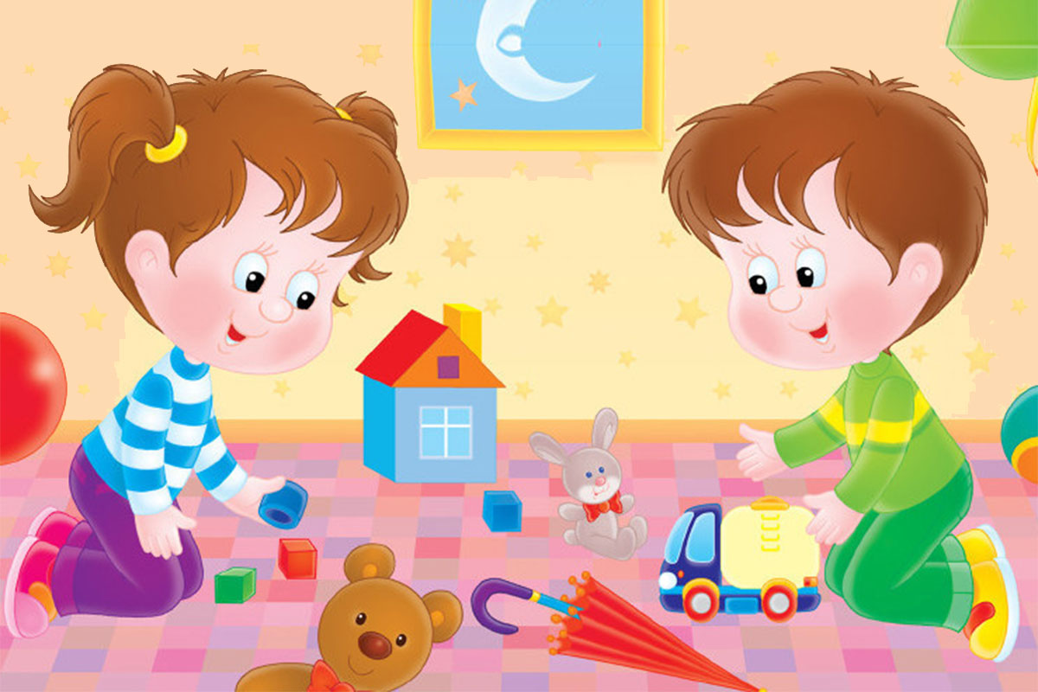
Автор: воспитатель Зуйкова Мария Николаевна

г.Гусь -Хрустальный 2024г

Введение
Сборник дидактических игр, направленных на развитие познавательных действий у детей раннего и младшего дошкольного возраста.
Составитель: Зуйкова Мария Николаевна – г.Гусь -Хрустальный: МБДОУ "Детский сад №4"
Сборник содержит дидактические игры, направленные на развитие познавательных действий у детей раннего и младшего дошкольного возраста. Данный сборник имеет большую педагогическую значимость в развитии познавательных действий у детей дошкольного возраста. Он может быть использован педагогами дошкольной образовательной организации и студентами педагогических колледжей в своей профессиональной практике и родителями. В сборник включены следующие разделы:
- «Дидактические игры по сенсорному воспитанию»,
- «Дидактические игры по развитию речи»,
-«Дидактические игры по ознакомлению с природой»,
- «Дидактические игры по формированию математических представлений»,
- «Дидактические игры по музыкальному воспитанию»,
- «Нейроигры для межполушарного развития и для детей с ОВЗ»,
- заключение,
- список литературы.

Содержание
Пояснительная записка…………………………………………………………...4
1.Раздел «Дидактические игры по сенсорному воспитанию, направленные на развитие познавательных действий у детей раннего, младшего дошкольного возраста и детей с ОВЗ»……………………………………………………………9
2.Раздел «Дидактические игры по развитию речи, направленные на развитие познавательных действий у детей раннего, младшего дошкольного возраста и для детей с ОВЗ»………………………………………………………………………19
3. Раздел «Дидактические игры по ознакомлению с природой, направленные на развитие познавательных действий у детей раннего, младшего дошкольного возраста и детей с ОВЗ»…………………………………………………………..33
4.Раздел «Дидактические игры по формированию математических представлений, направленные на развитие познавательных действий у детей дошкольного возраста»…………………………………………………………..37
5. Раздел «Дидактические игры по музыкальному воспитанию, направленные на развитие музыкальных познавательных действий у детей раннего, младшего дошкольного возраста и детей с ОВЗ »……………………………………......43
6. Раздел «Нейроигры для межполушарного развития и для детей с ОВЗ»..45
Заключение…………………………………………………………………….....50
Список литературы… ……………………………………………………………52

Пояснительная записка

«Без игры нет и не может быть полноценного умственного развития. Игра – это огромное светлое окно, через которое в духовный мир ребёнка вливается живительный поток представлений, понятий. Игра – искра, зажигающая огонёк пытливости и любознательности» В. А. Сухомлинский.

Педагогам и психологам известно огромное значение игры в развитии ребёнка. К сожалению, сегодня в сфере досуга преобладают порой разрушающие объекты, созданные западной индустрией развлечения, портящие психику детей, делающие их жестокими, бесчеловечными. Многие дети не умеют нормально общаться друг с другом, поэтому в детской среде часто возникают конфликтные ситуации. Игры ребят – это, в первую очередь, площадка их человеческого общения и развития познавательных действий. Известно, что развитие ребёнка, его социализация и нравственное становление могут осуществляться только в процессе общения с другими людьми, а игра для ребёнка – это лучшая сфера развития познавательных действий, её процесс всегда удовольствие. Маленький ребенок по сути своей - неутомимый исследователь. Он все хочет знать, ему все интересно и обязательно необходимо везде сунуть свой нос. А от того, сколько разного и интересного малыш увидел, зависит то, какими знаниями он будет обладать. Познавательное развитие по ФГОС в ДОО предполагает вовлечение малыша в самостоятельную деятельность, развитие его воображения и любознательности. Чтобы эффективно развивать познавательную сферу малыша, лучшим вариантом считается организация и проведение действий, направленных на познавательные действия.
Дидактические игры способствуют развитию таких мыслительных операций, как анализ, мысленное разложение целого на части или выделение из целого его сторон; сравнение, установление сходства и различия между предметами или какими-либо признаками; синтез, мысленное объединение частей, свойств в единое целое; обобщение, мысленное объединение предметов и явлений по каким-либо существенным свойствам. Подводя итог вышесказанному, можно выделить целый ряд развивающих и воспитательных функций игры. Дидактическую игру можно рассматривать как: важнейший вид самостоятельной деятельности детей, позволяющей ребёнку самореализоваться и самоутвердиться; фактор, формирующий внутренний мир ребёнка. Дидактические игры помогают усвоению, закреплению знаний, овладению способами познавательных действий. Дети осваивают признаки предметов, учатся классифицировать, обобщать, сравнивать. Использование дидактической игры повышает интерес детей к занятиям, развивает сосредоточенность, обеспечивает лучшее усвоение программного материала. А. И. Сорокина писала:
«Игровые действия составляют основу дидактической игры – без них невозможна сама игра. Они являются как бы рисунком сюжета игры». В сборнике подобрано более 30 игр сделанные своими руками, а также авторские игры, наиболее интересные, оригинальные, самобытные и современные.
Сборник состоит из 6 разделов:
1.Раздел «Дидактические игры по сенсорному воспитанию, направленные на развитие познавательных действий у детей раннего, младшего дошкольного возраста и для детей с ОВЗ». Данные игры проводятся с целью обогащения ребёнком чувственного опыта, необходимого для полноценного восприятия окружающего мира, и в первую очередь – пополнение представлений о свойствах предметов: их цвете, форме, величине окружающих предметов, положении в пространстве и т.п.
2.Раздел «Дидактические игры по развитию речи, направленные на развитие познавательных действий у детей раннего, младшего дошкольного возраста и для детей с ОВЗ». Данные игры проводятся с целью овладение детьми младшего дошкольного возраста навыками звуко-слогового анализа, который имеет первостепенное значение для коррекции и формирования фонетической стороны речи и её грамматического строя, а также для развития словаря. Дидактическая игра развивает речь детей: пополняет и активизирует словарь, формирует правильное звукопроизношение, развивает связную речь, умение правильно выражать свои мысли расширение и обогащение словарного запаса детей разными формами речи, синонимами, антонимами, обобщающими словами. Играя в дидактические игры по развитию речи дети учатся связно и последовательно излагать свои мысли, выразительно рассказывать, а так же развивать познавательные действия как способность аргументировать свои утверждения.
3.Раздел «Дидактические игры по ознакомлению с природой, направленные на развитие познавательных действий у детей раннего, младшего дошкольного возраста и для детей с ОВЗ» Цель представленных дидактических игр заключается в том, что в процессе игр формируются знания об окружающем мире, развиваются познавательные действия, любовь к природе, бережное и заботливое отношение к ней, а также эколого – целесообразное поведение в природе. Дидактическая игра эффективное средство для ознакомления, уточнения и систематизации знаний об окружающем мире. Действия в дидактической игре по ознакомлению с природой различны как в практическом, так и в умственном плане – начиная с действий, позволяющих развивать такие познавательные действия как умения устанавливать причинно-следственные связи между природными явлениями, и заканчивая сложными логическими умозаключениями.
4.Раздел «Дидактические игры по формированию математических представлений, направленные на развитие познавательных действий у детей раннего, младшего дошкольного возраста и для детей с ОВЗ». В данный раздел вошли игры по формированию элементарных математических представлений направленные на развитие познавательных действий, когда дети познают свойства и отношения объектов, чисел, арифметические действия, величины и их характерные особенности, пространственно-временные отношения, многообразие геометрических форм через такие действия как умение устанавливать размерные отношения между предметами разной длины (высоты, ширины, толщины), систематизировать предметы, располагая их в возрастающем (убывающем) порядке, по величине, анализировать величину предметов сравнивать, обобщать, классифицировать. Играя в дидактические игры по формированию элементарных математических представлений у детей появляется живой естественный интерес, который способствует развитию самостоятельности мышления, а главное - освоению способов познавательных действий.
5.Раздел «Дидактические игры по музыкальному воспитанию, направленные на развитие музыкальных познавательных действий у детей раннего, младшего дошкольного возраста и детей с ОВЗ ». Общеизвестно, что развитие музыкального слуха, чувства ритма, творческих способностей детей происходит благодаря использованию в детском саду музыкально-дидактических игр, которые являются основным игровым методом обучения. Происходит ознакомление, усвоение, закрепление и систематизация музыкальных знаний. Применение музыкально-дидактических игр и упражнений с движениями, музыкой, пением развивает просодическую сторону речи, интонационную выразительность, чувство ритма, общую и тонкую моторику, воображение и эмоциональную восприимчивость.
6. Раздел «Нейроигры для межполушарного развития и для детей с ОВЗ», - Различные телесно-ориентированные упражнения, которые позволяют через тело воздействовать на мозговые структуры. Основная их задача - формирование новых нейронных связей. Именно нейронные связи помогают в формировании высших психических функций в том числе и коррекции некоторых речевых нарушений.
Дидактические игры представленные в сборнике могут применяться педагогами как в образовательной деятельности для развития познавательных действий у детей, так и в самостоятельной деятельности.

1.Раздел
«Дидактические игры по сенсорному воспитанию, направленные на развитие познавательных действий у детей раннего, младшего дошкольного возраста и детей с ОВЗ»

Дидактическая игра «Найди хвост»
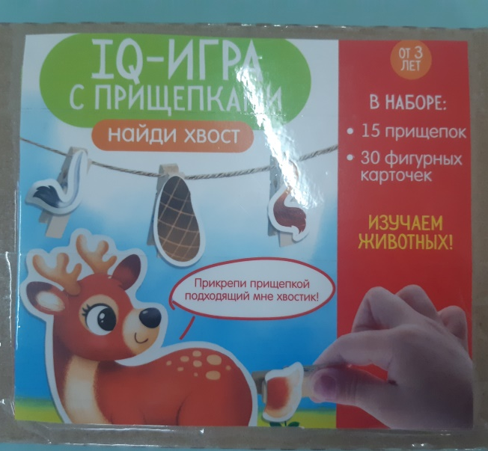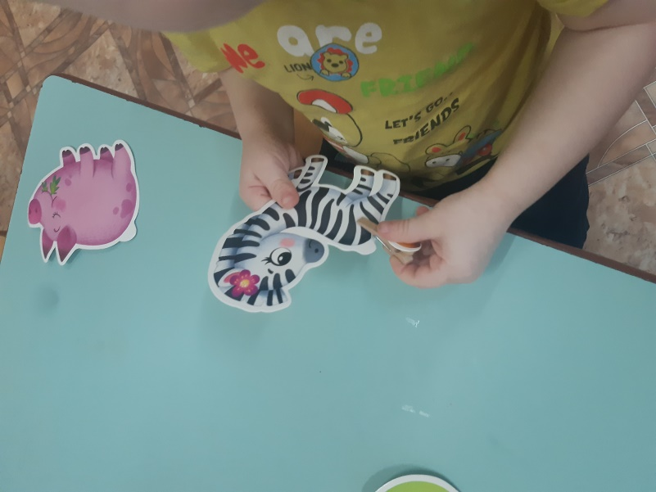
Цель. Развитие познавательного интереса.
Задачи.
-Учить правильно называть животных, части тела животного, узнавать известных зверей по неполному изображению (без хвоста).
-Побуждать детей дифференцировать животных по окраске, внешним отличительным признакам.
-Обогащать словарный запас, активизировать понятия «большой», «маленький».
-Развивать способность концентрировать внимание, логическое мышление, зрительное восприятие, связную речь.
Описание и приёмы проведения игры. Воспитатель рассматривает с детьми изображения животных. Беседует с детьми, уточняет, каких животных они видят, чего не хватает зверям (хвоста). Затем предлагает детям подобрать каждому животному свой хвост. После того как все хвосты положены в соответствии с животными, дети вместе с воспитателем проверяют, нет ли ошибки.

Дидактическая игра «Заплатка для зайчика»
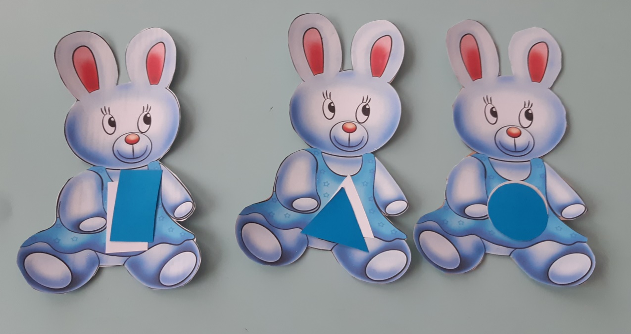
Цель игры: Развитие внимания, логического мышления и зрительного восприятия у детей 2--4 лет. Задачи.
- Развить у детей логическое мышление, внимание;
- Учить детей различать цвета, правильно называть геометрические фигуры, развивать зрительную память, пространственное мышление, мелкую моторику рук.
- Активизировать словарный запас детей.
- Воспитывать дружеские взаимоотношения со сверстниками, умение работать в коллективе. Проявлять интерес к игре.
Ход игры:
Вариант № 1: (индивидуальная работа)Ребенку выдаются карточки с отсутствующей частью картинки, перед ним выкладываются маленькие карточки -"заплатки". Ребенок должен подобрать нужную "заплатку"(по рисунку).
Вариант № 2: (коллективная игра)
Нескольким детям выдаются по 1-2 карточки с отсутствующей частью. Ведущий держит карточки-"заплатки" в руках картинкой вниз. Ведущий показывает карточки-"заплатки" детям. Дети должны узнать свою "заплатку" и сказать об этом.

Дидактическая игра
«Рыбалка»
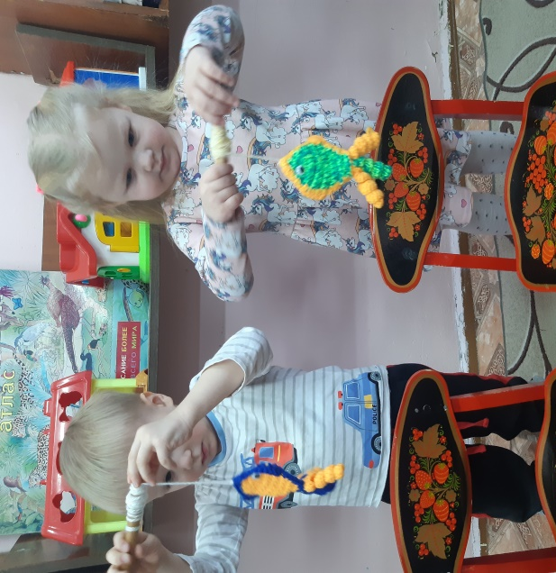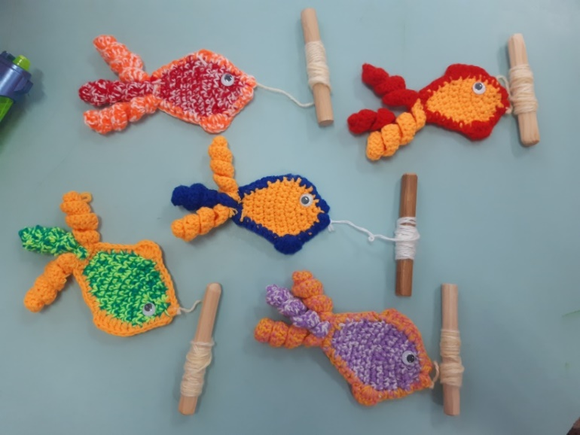
Цель игры: Развивать у детей мелкую моторику, координацию движений, ловкость; учить детей ориентироваться по сигналу, умению взаимодействовать в парах.
Задачи:
- Мотивация к двигательной активности;
- Развитие мелкой моторики;
- Развитие ловкости движений;
- Воспитывать умение взаимодействовать в парах. Правила игры: В игре могут участвовать по 2-4 (и более) детей. По сигналу, дети начинают накручивать ленточку (веревочку) на палочку, кто первый накрутит ленточку (веревочку, тот и победил.
Данное пособие может использоваться детьми в самостоятельных играх, на занятиях, в индивидуальной работе, в соревнованиях и во время физкультурных досугов, развлечений и в совместной деятельности педагога с детьми.

Дидактическая игра
«Поймай мышку»

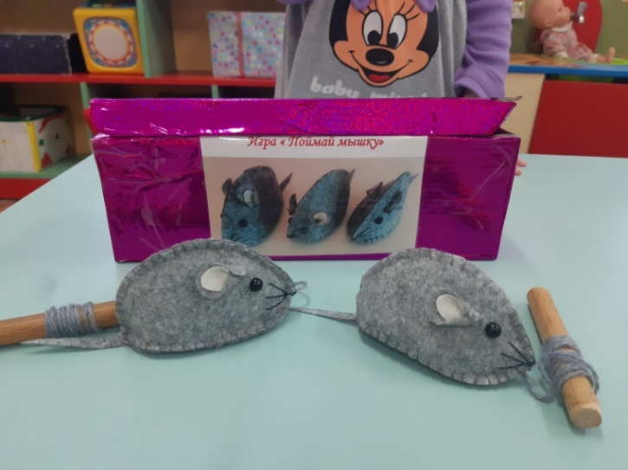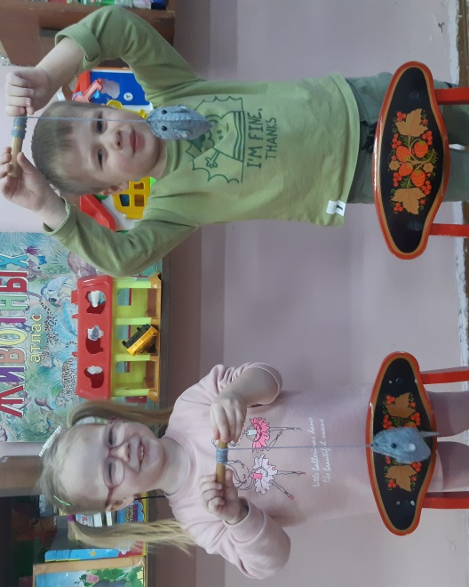
Цель: развивать мелкую моторику и координацию движений.
Комплект: Деревянные палочки с отверстием в середине 2 шт; нить для вязания, мышки – игрушки.
Ход игры: Дети ловят мышку (закручивают нить на палочку).

Дидактическая игра
«Весело в игру играем, времена года изучаем» (Авторская) Зуйкова Мария Николаевна
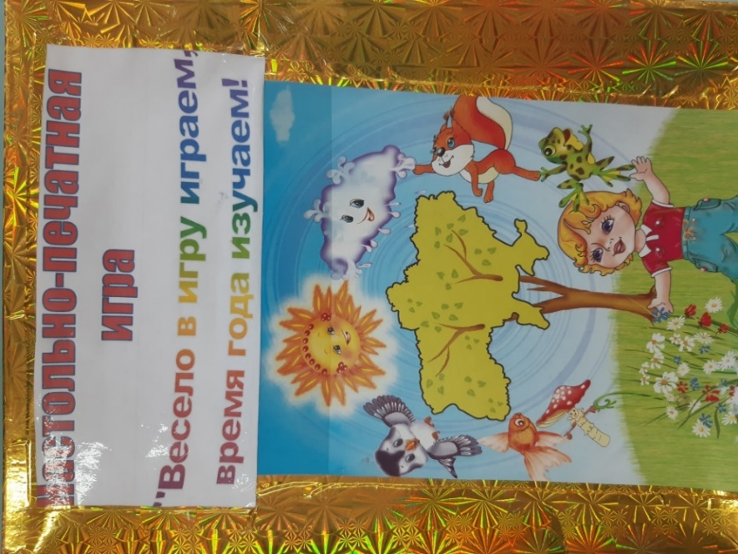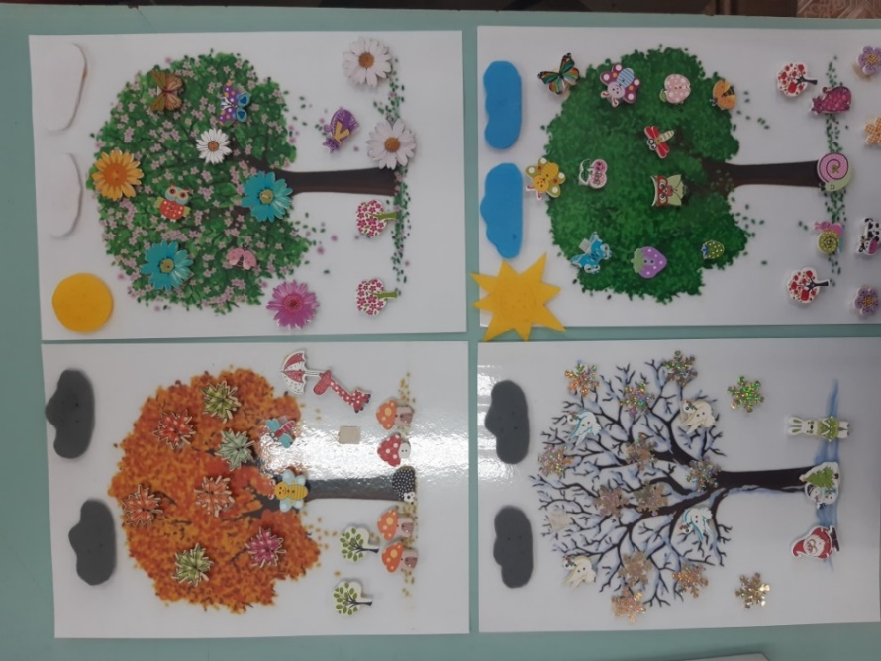
Цель.
- Развивать интерес к различным видам игр.
- Формировать представление об окружающем мире – о временах года, сезонных явления.
Задачи:
- Знакомить и закреплять умение различать времена года по природным явлениям, приметам, объектам живой и неживой природы.
- Активизировать детское внимание, развивать все компоненты устной речи, памяти, мышления, эмоций.
- Воспитывать осознанное и правильное отношение к природе, находить признаки различия и сходства явлений и предметов

Дидактическая игра
«Занимательная книжка»
Для детей раннего возраста
(Авторская) Зуйкова Мария Николаевна
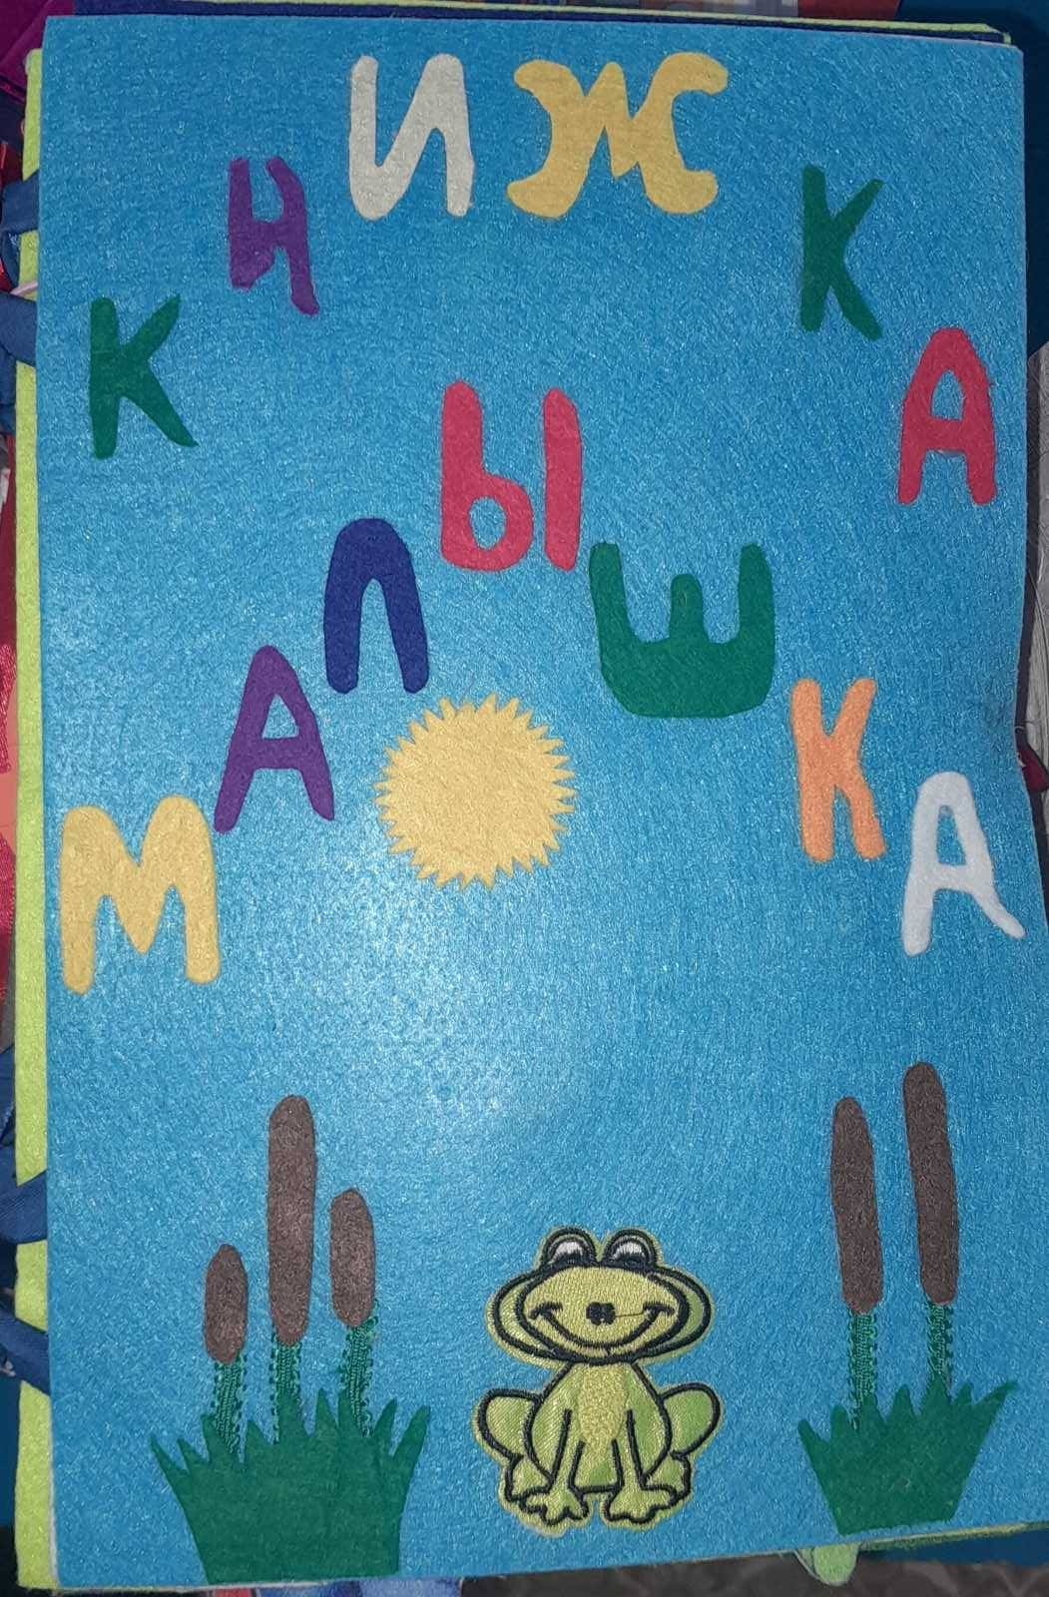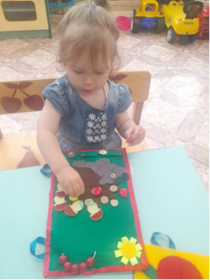
АННОТАЦИЯ
Данные методические рекомендации разработаны воспитателем раннего возраста, специалистов дошкольных образовательных учреждений. Материал может быть полезен родителям детей раннего возраста.
Ценность данного пособия «Книжка-малышка» в том, что оно является источником информации об окружающем мире, тренажером для развития мелкой моторики, и расширения словарного запаса детей, помогающим овладеть многими полезными навыками.
С занимательной «Книжкой-малышкой» дети смогут весело провести досуг, встретиться с персонажами любимых мультфильмов и сказок. Данная фетровая книга относиться к развивающим пособиям, так как способствует накоплению сенсорного опыта детей раннего дошкольного возраста.
Пояснительная записка

Ребенок в жизни сталкивается с многообразием предметов окружающего мира. Каждый малыш даже без целенаправленного воспитания воспринимает их. Но если усвоение происходит стихийно, без разумного руководства взрослых, оно нередко оказывается поверхностным, неполноценным.
Ранний дошкольный возраст наиболее благоприятен для совершенствования деятельности органов чувств, накопления представлений об окружающем мире.
Для детей третьего года жизни (при создании необходимых условий) характерен ускоренный темп сенсорного развития. В этот период сенсорное воспитание является основной линией развития, все остальные линии развития базируются на сенсорной основе. Ребенок интенсивно накапливает впечатления и представления о важнейших признаках, свойствах предметов. Накопленный сенсорный опыт, связывается с конкретными предметами и явлениями.
Своевременное сенсорное воспитание на данном возрастном этапе - главное условие познавательного развития, правильной и быстрой ориентировки в бесконечно меняющемся окружении, эмоциональной отзывчивости, способности воспринимать красоту и гармонию мира. А быстрое включение сенсорных систем является одной из ключевых способностей человека, основ его полноценного развития.
В последнее время все более актуальной становится тема развивающих игр и игрушек. Такие игрушки развивают в малышах интеллектуальные качества: внимание, память, пространственное представление и воображение.
Большой интерес среди родителей и детей вызывают мягкие текстильные книжки из фетра
Книга из фетра - это с одной стороны - игрушка, незаменимая вещь, чтобы надолго увлечь ребенка, а с другой стороны обучающее пособие, источник информации об окружающем мире, тренажер для развития мелкой моторики, помогающее овладеть ребенку многими полезными навыками (к примеру, основные виды застежек, цвета радуги, счет и многое другое).
Таким образом, развивающие книжки из фетра, содержат в себе много обучающего и игрового материала. Играя с мягкой книжкой, ребенок может освоить счет, буквы, времена года, цвета и будет работать над развитием мелкой моторики и тактильных ощущений. Преимущества фетровой книги.
1. Безопасна для ребенка любого возраста
2. Не имеет острых углов
3. Изготовлена из экологически чистого материала
4. Привлекательна для детей
5. Ее можно гнуть, мять, сворачивать
6. Картинки в книжке можно отсоединять, перемещать на другие места, использовать как самостоятельные игрушки.
СОДЕРЖАНИЕ
Современный подход к обучению должен ориентировать на внесение в процесс обучения новизны, обусловленной особенностями динамики развития жизни и деятельности, спецификой различных технологий обучения и потребностями личности, общества и государства в выработке у дошкольников социально полезных знаний, убеждений, черт и качеств характера, отношений и опыта поведения.
Стандарт дошкольного образования дает возможность каждой дошкольной образовательной организации разработать свою основную образовательную программу, включающую содержание образовательного процесса, описание организации партнерских взаимоотношений между участниками образовательной деятельности и сделать «особый» акцент на вопросах организации развивающей предметно-пространственной среды (далее РППС), которая является одним из ключевых условий для проявления детьми личностных и волевых качеств, коммуникативных навыков в процессе ведущего вида деятельности – игре.
«Игра для дошкольников – способ познания окружающего, игры имеют большую педагогическую ценность – они развивают у детей смекалку, выдержку, самообладание, чувство юмора, организованность» (Н.К. Крупская).
Данное пособие « Книжка-малышка» — одна из распространенных игр, имеющая не только развлекательное, но и образовательное значение, данная игра помогает развивать мелкую моториу, совершенствуется речевой аппарат, дети учатся ориентироваться в пространстве. В ходе игры у детей развивается внимание, коммуникативные и социальные навыки. Идет процесс обогащения и активизации словарного запаса.
Моя игра «Книжка - малышка» включает в себя 35 страниц, каждая страница красиво, ярко, тематически оформлена: (в рамках тематической недели), согласно Календарно – тематическому планированию.
ПРАКТИЧЕСКАЯ ЧАСТЬ
структура содержания игры « Книжка – малышка»

Оборудование: Набор включает страницы (36 варианта на выбор), развивающие коврики для развития мелкой моторики, шнуровки, брадилки (разные по цвету), пазлы и тд .
Описание: Одна страница игры предназначена для одного ребенка. Ребенок с воспитателем рассматривают одну страничку из книги, далее ребенок раскладывает все атрибуты с данной страницы на стол и затем начинает собирать. У ребенка должна получиться задуманная автором картина.

2.Раздел
«Дидактические игры по развитию речи, направленные на развитие познавательных действий у детей раннего, младшего дошкольного возраста и для детей с ОВЗ»

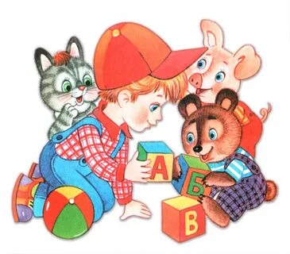

Дидактическая игра
«Учимся играя»
Для детей 2-4 лет

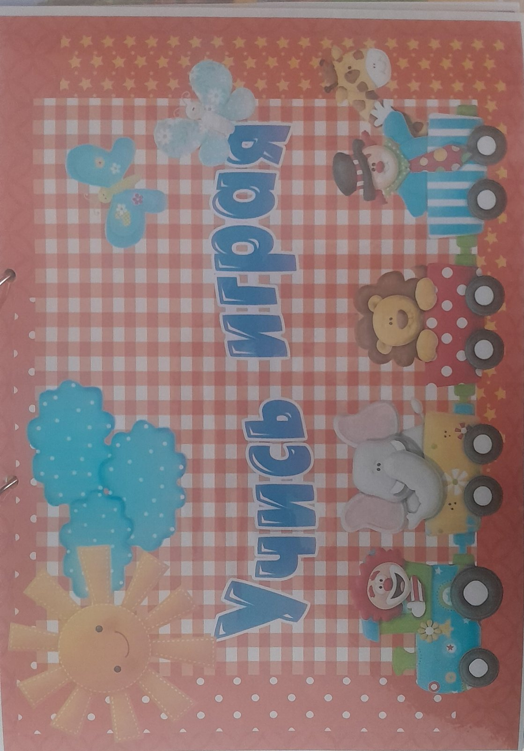
Автор: Зуйкова Мария Николаевна

Дидактическая игра на липучках по развитию речи для детей 2-4 лет
«Учимся играя»
Актуальность данной игры: игры на липучках помогают работать над развитием всех сторон речи, начиная от закрепления правильного звукопроизношения и заканчивая работой по формированию связной речи. Упражнения, предлагаемые детям, помогают не только устранять речевые нарушения, но и способствуют формированию внимания, памяти, повышают работоспособность, активизируют мыслительные операции.
В работе используется наглядность в виде ярких и интересных ламинированных картинок – основ с силуэтами и контурами рисунками, и картинок на липучках, позволяющих благотворно влиять на эмоциональное состояние детей, поддерживать интерес к занятиям, формировать произвольное внимание при работе с предлагаемым материалом. Данное пособие предназначено для разных возрастных категорий. В нашем случае для детей раннего и младшего дошкольного возраста.
Актуальность этих развивающих игр заключается в том, что, работая с детьми, очень трудно бывает заинтересовать и удержать их внимание, пробудить интерес к содержанию занятия и процессу обучения в целом. Использование данного игрового пособия облегчает усвоение учебного материала детьми и повышает эффективность работы. Многофункциональность пособия выражается в разнообразии дидактического материала, которое можно использовать в соответствии с поставленной целью. Картинки из одной игры можно отлеплять и использовать их в других играх. Благодаря использованию игр на липучках, процесс обучения проходит в доступной и привлекательной среде для детей.

Цель: развитие речи детей раннего и младшего дошкольного возраста.
Задачи:
• формируют целостную картину мира,
• расширяют кругозор,
• обогащают словарный запас и развивают связную речь,
• способствуют формированию элементарных математических представлений,
• развивают зрительное, слуховое, тактильное восприятие, воображение пространственное мышление, координацию руки и глаза, мелкую моторику рук,
• обогащают игровой опыт детей.
Вашему вниманию представляем универсальное пособие для всестороннего развития ребёнка – это игры на липучках. Развивающие липучки помогут с пользой занять малыша, воспитать в нем усидчивость. Игра развивает мелкую моторику рук, речь, внимание, память, логическое и ассоциативное мышление. Малыш научится выделять один объект из множества других и находить для него место на карточке — основе соответствующей тематики.
Данное методическое пособие может использоваться для формирования у ребёнка: речи, математических представлений младших дошкольников, но и для формирования целостной картины мира, расширения кругозора.

Эти игры можно использовать во всех видах деятельности: в процессе организованной образовательной деятельности, совместной деятельности педагога с детьми, самостоятельной деятельности детей, при организации индивидуальной работы с ребёнком.
Нетрадиционные развивающие игры на липучках помогают воспитывать интерес, способность к исследованию и творческому поиску, желание и умение учиться. Обучение должно быть развивающим, обогащать ребёнка знаниями и способами умственной деятельности, формировать познавательные интересы и способности.
Таким образом, в игровой форме прививание ребенку знаний научит его выполнять различные действия, разовьет память, мышление, речь, мелкую моторику пальцев рук.

Дидактическая игра «Подбери по цвету»
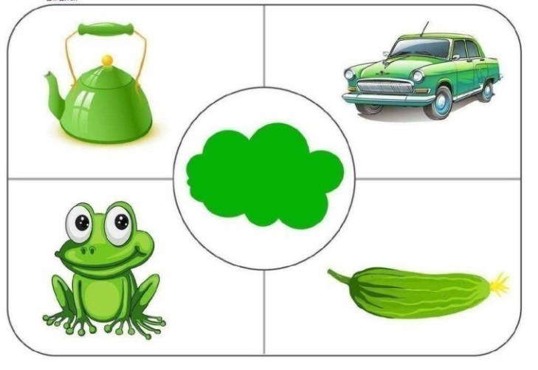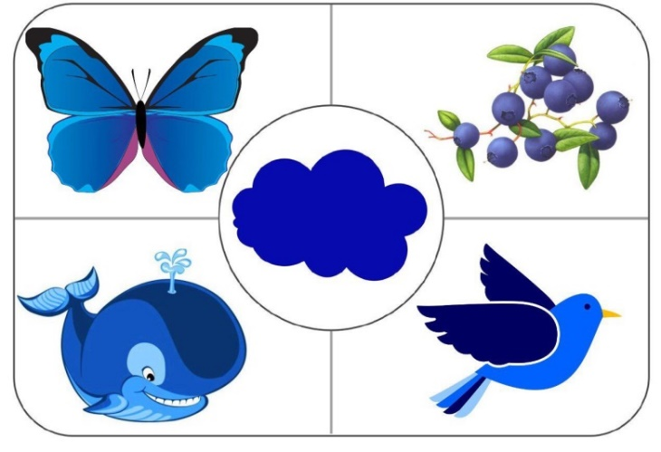
Цель игры: закреплять с детьми названия разных цветов (красный, желтый, зеленый, синий). Развивать память, внимание, речь детей.

Задачи игры:
- учить правильно, узнавать и называть основные цвета (красный, синий, желтый, зеленый)
- развивать зрительное (сенсорное) восприятие
- развивать мелкую моторику
- развивать познавательные процессы (мышление, внимание, память).
- воспитывать культуру игры (соблюдать правила, проявлять честность, радоваться успехам)

Ход игры:

На столе раскладываются все картинки. Ребенок берет любую картинку, которая ему подходит по цвету к его карточке, объясняет, что это за предмет и какого он цвета, и кладет картинку на свою карточку на которой изображен заборчик, такого же цвета как его картинка.

Дети могут играть как по одному, так и вчетвером, по очереди вытаскивая картинки, раскладывая их на соответствующие карточки.

Дидактическая игра
«Подбери заплатку»
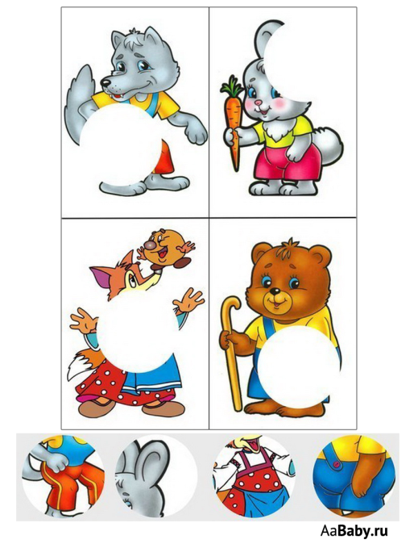
Цель игры: Развитие внимания, логического мышления и зрительного восприятия у детей 2-3-4 лет.
Задачи игры:
1. Научить детей подбирать заплатки по рисунку;
2. Развить у детей логическое мышление, внимание;
3. Учить детей различать цвета, правильно называть геометрические фигуры, развивать зрительную память, пространственное мышление, мелкую моторику рук.
4. Активизировать словарный запас детей.
5. Воспитывать дружеские взаимоотношения со сверстниками, умение работать в коллективе. Проявлять интерес к игре.
Ход игры:
Вариант № 1: (индивидуальная работа) Ребенку выдаются карточки с отсутствующей частью картинки, перед ним выкладываются маленькие карточки -"заплатки". Ребенок должен подобрать нужную "заплатку"(по рисунку).
Вариант № 2: (коллективная игра)
Нескольким детям выдаются по 1-2 карточки с отсутствующей частью. Ведущий держит карточки-"заплатки" в руках картинкой вниз. Ведущий показывает карточки-"заплатки" детям. Дети должны узнать свою "заплатку" и сказать об этом.
Алгоритм умывания

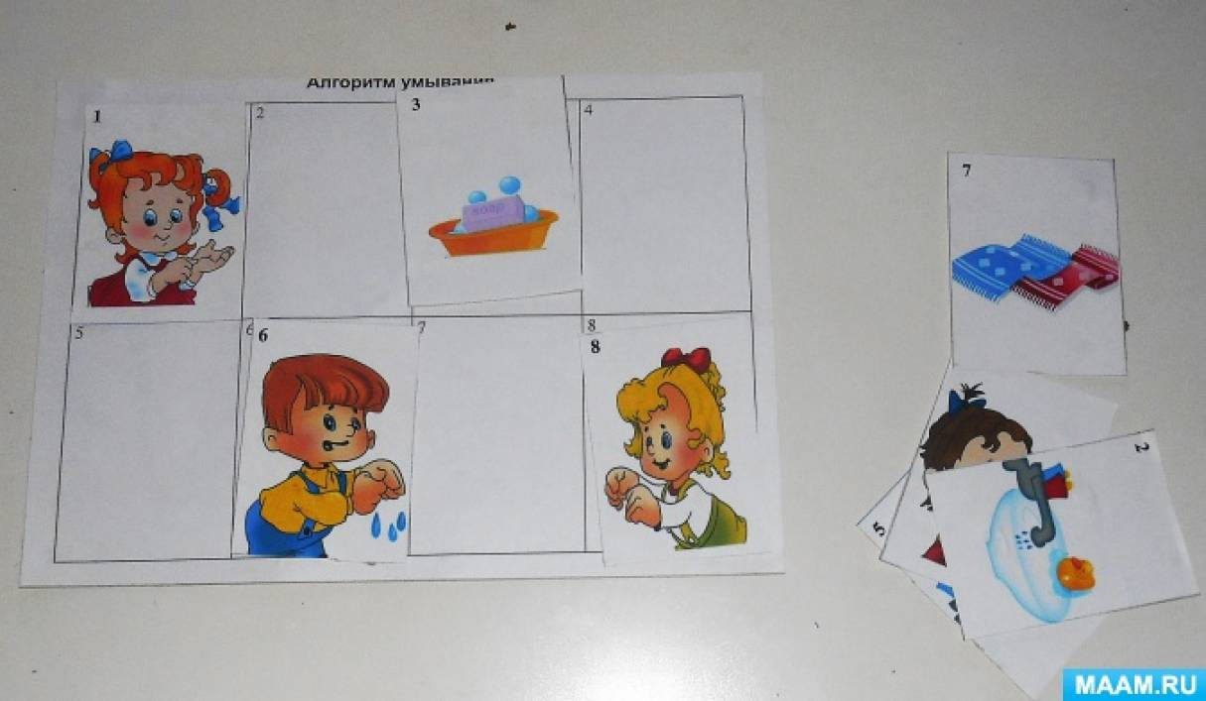 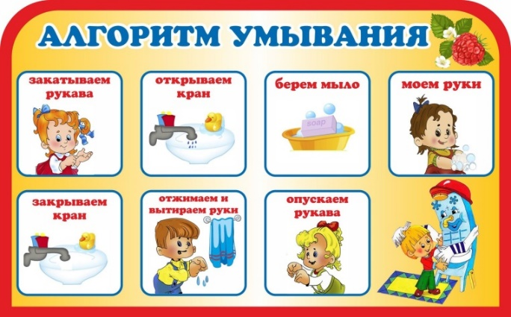Цель: Воспитывать культурно-гигиенические навыки (мытье рук); закреплять у детей знание личной гигиены и их значения; формировать здоровый образ жизни и правила безопасности; формировать умение активно взаимодействовать в совместной игре и умение договариваться, учитывая интересы других.
Ход игры
1 вариант
Нужно предложить ребенку составить алгоритм мыть рук, разложив на столе карточки по порядку. Побеждает и получает солнышко, тот, кто первым составит последовательность мытья рук.
2 вариант
Игру можно проводить с детьми используя интерактивную педагогическую технология "В парах"(дети раскладывают карточки работая в паре) В этом случае побеждает и получает солнышко, пара которая первой составит последовательность мытья рук.
3 вариант
Предложить ребенку составить рассказ- описание по мнемотаблице: как нужно правильно мыть руки, в каких случаях это следует делать, а также зачем нужно мыть руки. Составлять рассказ можно, применяя интерактивную педагогическую технологию "По цепочке" (дети по очереди называют последовательность мытья рук, в каких случаях нужно мыть руки и зачем нужно их мыть)

Дидактическая игра
«Варим варенье для бабушки»

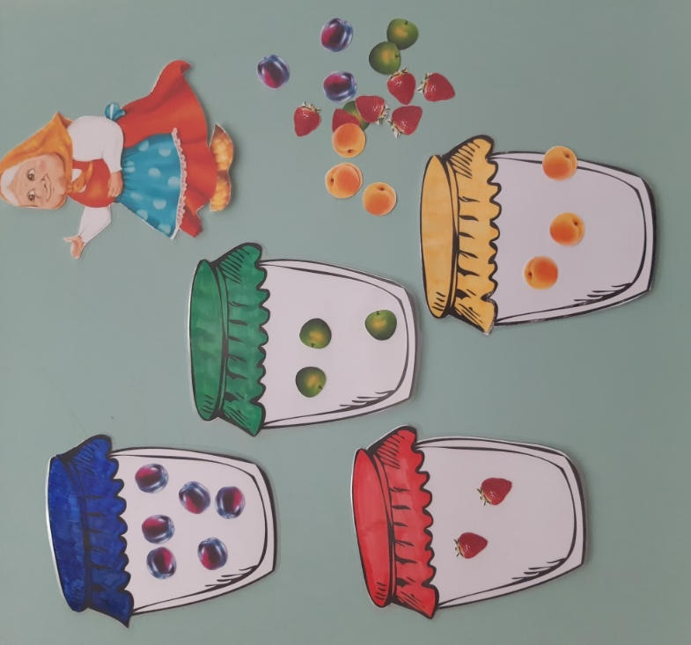
Цель: закрепить знания детей о ягодах, их пользе для человека, развивать внимание мелкую моторику рук, память.

Ход игры: Расположить баночки на полу или на столе, на каждую баночку прикрепить по ягодке. Остальные ягодки разложить вперемешку на полу или на ковралине (доске). Три ребёнка должны расположить ягодки на баночке (на баночке с клубникой-клубнички, на баночке с малиной- малину, на баночке с вишней- вишенки) Кто первый соберёт, тот и победил.

Применение дидактического пособия: Эту игру можно применять на занятии, для индивидуальной работы с ребёнком, на утреннике. Я использовала пособие на утреннике к 8 марта, к нам «прилетал» Карлсон и ребята собирали для него ягоды для варенья.

Дидактическое пособие
«Картинки по темам»
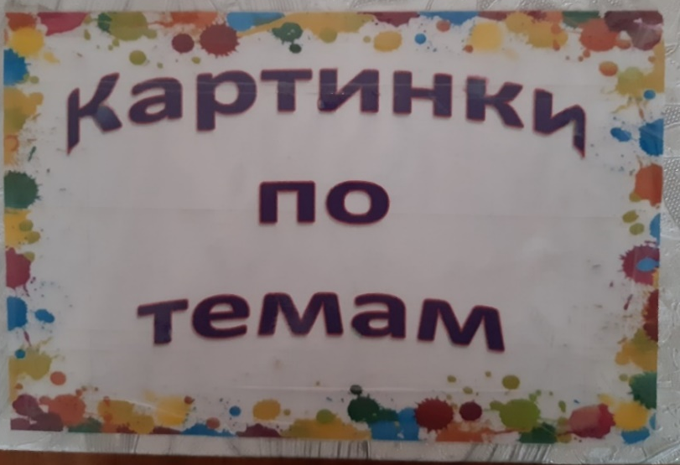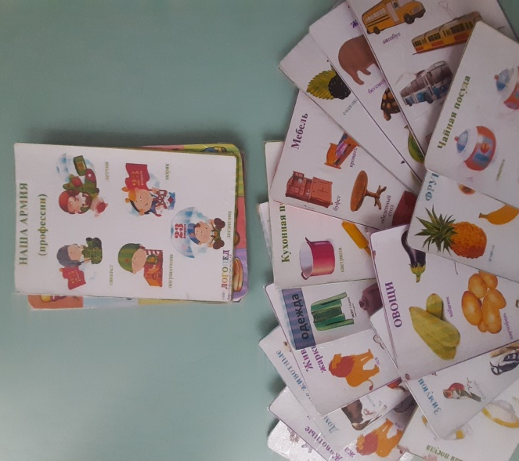
Подборка тематических картинок для занятий с детьми дошкольного возраста. С целью развития активного и пассивного словаря детей.
С помощью картинок можно организовать и провести большое количество игр на развитие словаря и грамматического строя речи.
Чистоговорки в картинках

Артикуляционная гимнастика — это комплекс специальных упражнений для развития речевых органов, который обычно проводит логопед. Однако поскольку перед воспитателем тоже стоит задача развивать речь детей, он должен использовать эти упражнения и на своих занятиях. Помимо этого, воспитатель общается и занимается с детьми дольше, чем логопед, у него больше временных возможностей сделать речь каждого ребенка чистой (без нарушения звукопроизношения) и понятной окружающим.
Дидактическое пособие
«Артикуляционная гимнастика»
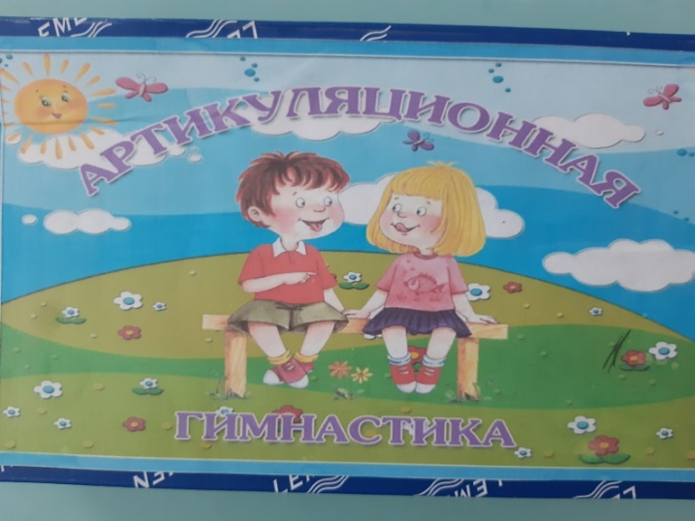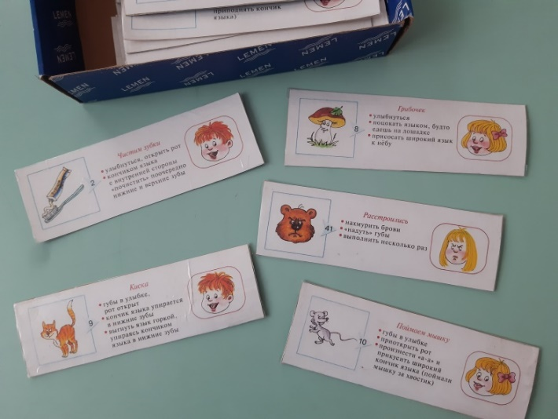
Артикуляционная гимнастика — это комплекс специальных упражнений для развития речевых органов, который обычно проводит логопед. Однако поскольку перед воспитателем тоже стоит задача развивать речь детей, он должен использовать эти упражнения и на своих занятиях. Помимо этого, воспитатель общается и занимается с детьми дольше, чем логопед, у него больше временных возможностей сделать речь каждого ребенка чистой (без нарушения звукопроизношения) и понятной окружающим.
Тренажер дыхательной гимнастики
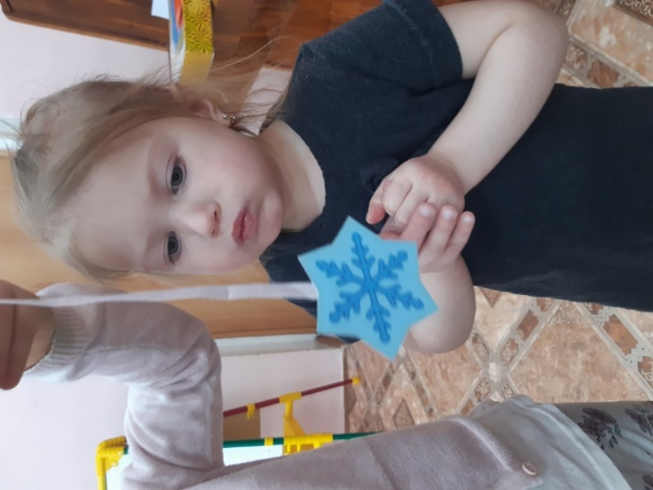

Цель. разитие сильного плавного направленного выдоха; активизация губных мышц.
Ход игры. Выполняется стоя. Держа в руках рукавичку с прикрепленной к ней снежинкой на веревочке, произвести вдох (через нос) и подуть на снежинку (выдох через рот). Струя длиннаяя и холодная, не надувая щек при выдохе.
Дидактическое пособие
СЧИТАЛОЧКИ ДЛЯ ДЕТЕЙ ДОШКОЛЬНОГО ВОЗРАСТА

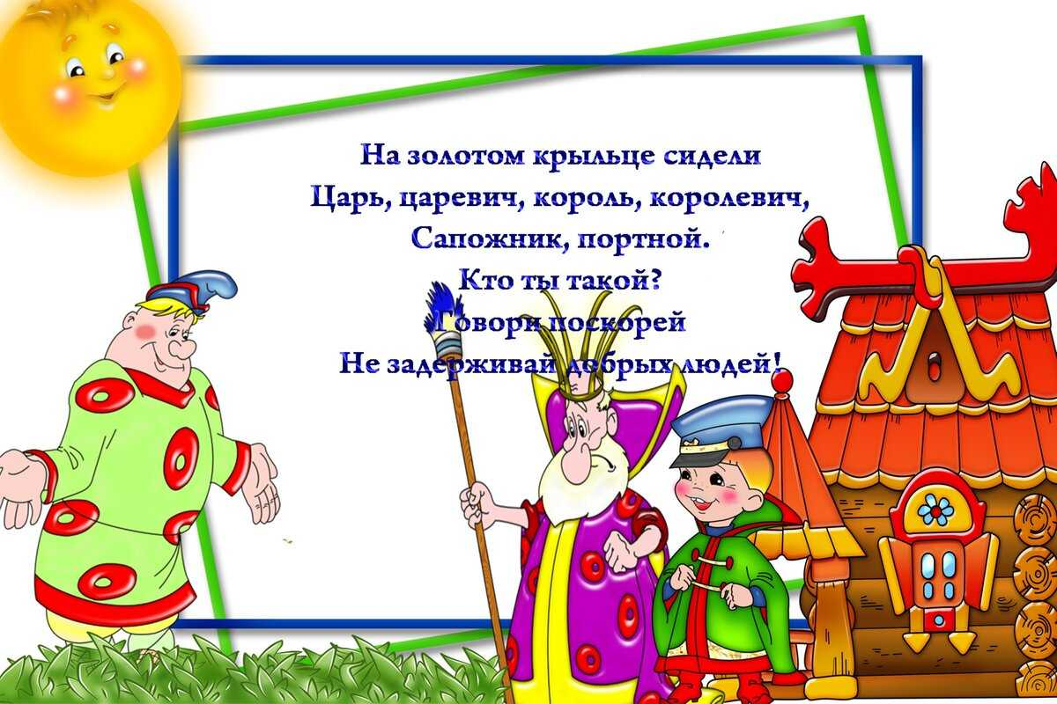
Цели: познакомить с новым жанром устного народного творчества «считалки»; учить соблюдать правила при сговоре на игру; пересчёт участников и выбор водящего; вырабатывать чувство коллективизма и справедливости. предназначены дл. ... учить соблюдать правила при сговоре на игру; пересчёт участников и выбор водящего; вырабатывать чувство коллективизма и справедливости

Задачи: сконструировать пошаговую структуру жанра считалки: задачу, построение, особенности предложений, слов, ритмический рисунок, рифму; развивать умение сравнивать, анализировать
Дидактическая игра»
Четвертый лишний
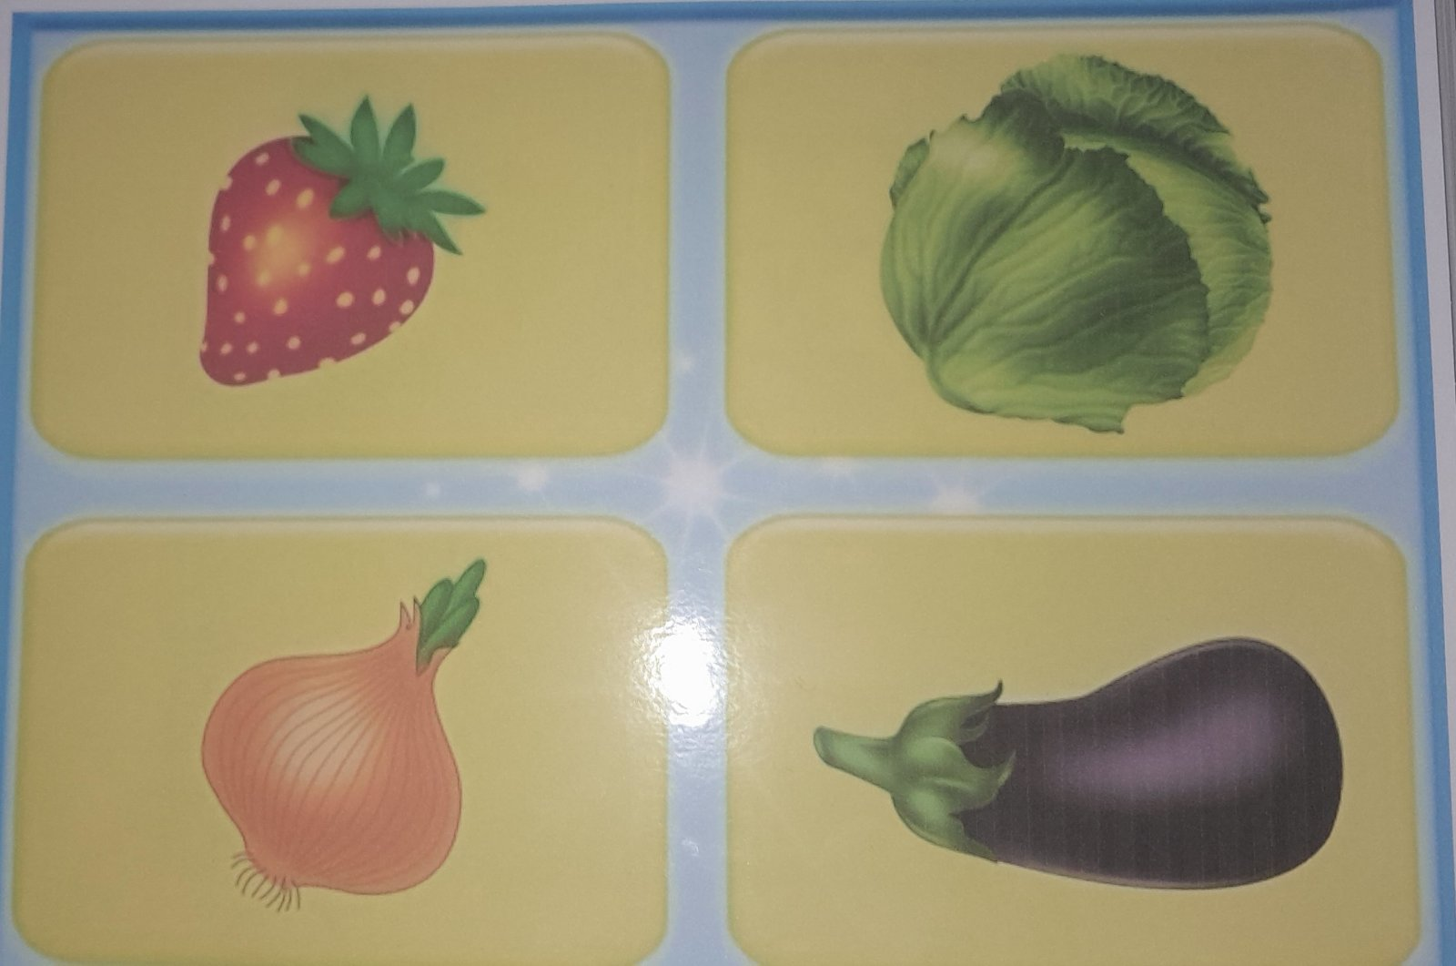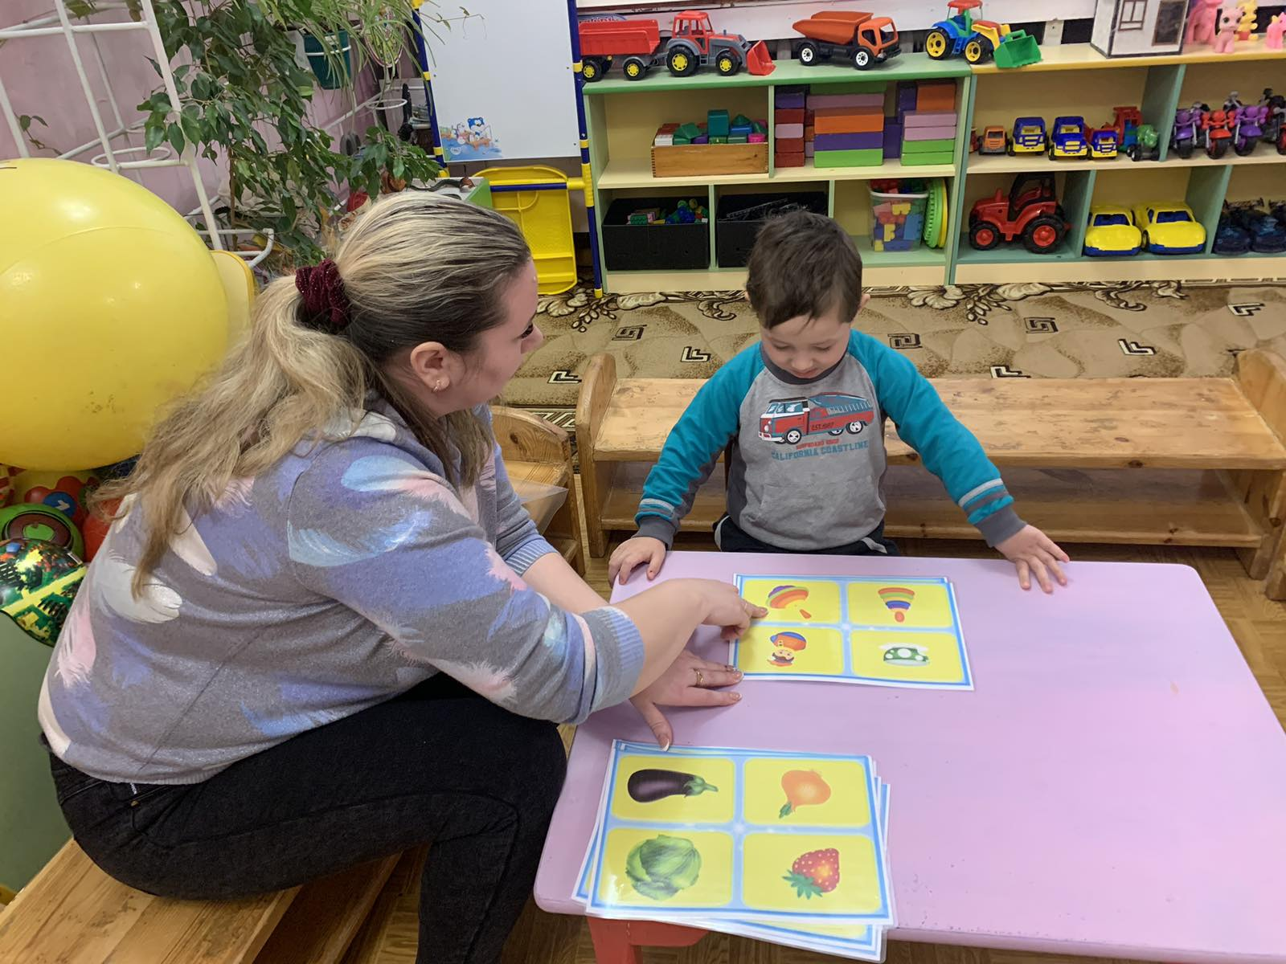
Цель:
Закрепление умение находить четвертый лишний предмет и объяснить почему он лишний.
Задачи:
- Развивать словесно –логическое мышление, умение классифицировать, сравнивать, обобщать, устанавливать причинно-следственные, пространственно-временные, логические связи.
- Развивать зрительное восприятие.
-Обучать правельному произношению.
- Воспитывать внимательность,умение точно следовать инструкции, целеустремленность.

Данная игра тренирует наглядно – образные мышление, словесно –логическое мышление, активный словарь. Дети закрепляют умение групперовать и классифицировать предметы используя игровые упражнения.

3.Раздел
«Дидактические игры по ознакомлению с природой, направленные на развитие познавательных действий у детей раннего, младшего дошкольного возраста и детей с ОВЗ»

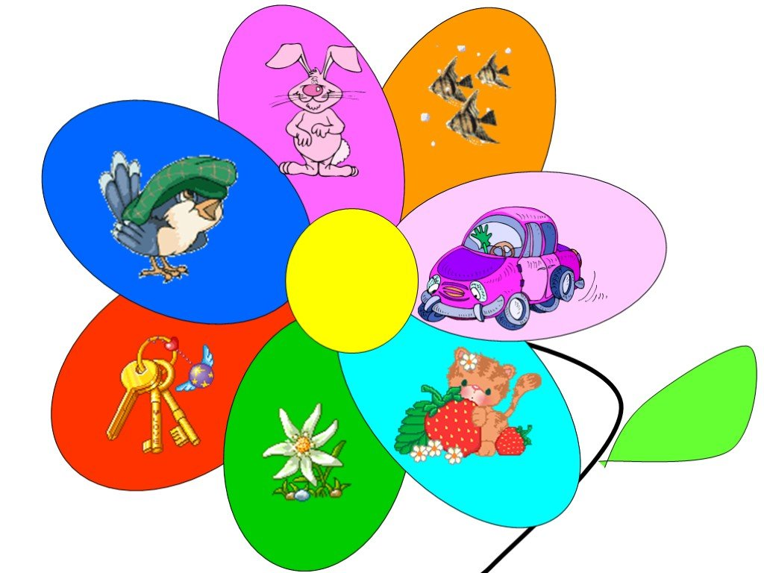

Дидактическая игра «Собери цветок»
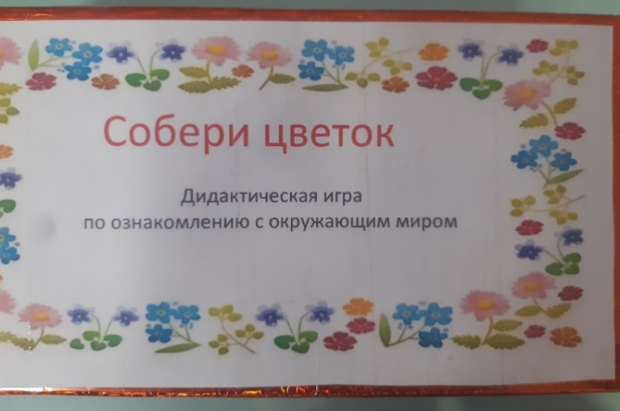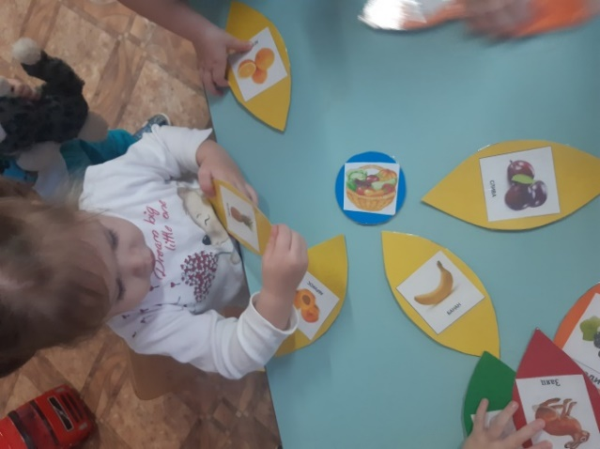
Цель.
- Формировать представление об овощах, фруктах и ягодах, животных, об их тличительных признаках.
- Развивать интерес, память, мышление, сообразитеьность.
- Развивать мелкую моторику.
- Активизировать речь.
- Учить описывать предметы и находить их по описанию
- Находить заданный овощ или фрукт по сходству, животных по описанию.
Ход игры:

Вариант №1 «Классификация»
Воспитатель предлагает детям разложить лепесточки по классификациям (овощи и фрукты, дикие и домашние животные, ягоды)

Вариант №2 «Найди, о чем расскжу»
Воспитатель подробно описывает предмет, называет форму, цвет, вкус. Затем предлагаетодному ребенку показать то, о чем шла речь.

Вариант №3 «Опиши, мы угадаем»
Воспитатель прдлагает детям выбрать одну картинку с изображением, задает вопросы, дети отвечают, название загаданого предмета не называя. После того, как дети назовут отличительные признаки, воспитатель называет предмет.

Дидактическая игра «Части суток»
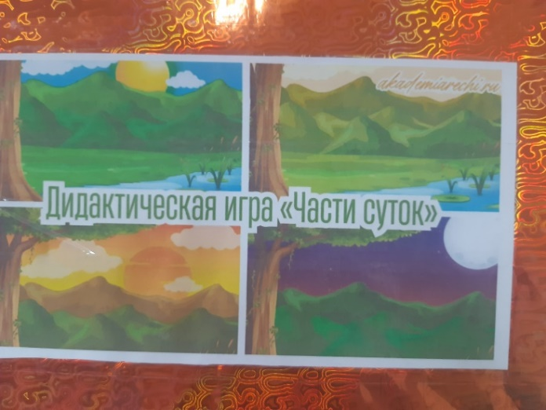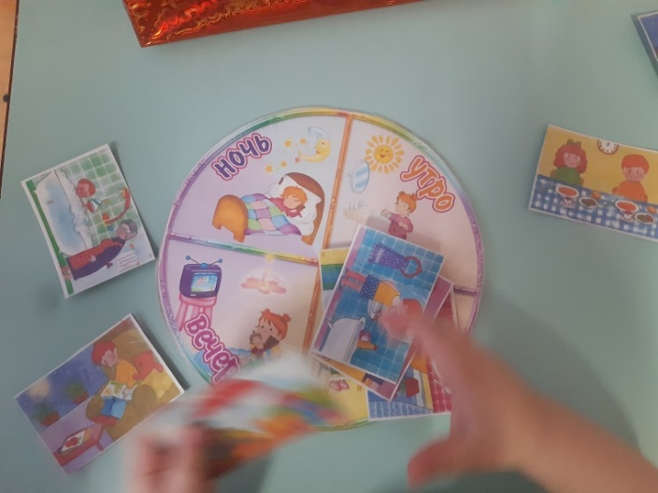
Цель — обучение навыку различения времени суток, расширение соответствующих знаний.
Задачи:
- формирование временных представлений;
- усвоение и закрепление знаний об утре, вечере, дне и ночи;
- улучшение зрительного восприятия;
- обучение умению создавать мысленные образы на основе визуальной информации;
- развитие воображения.
Игровая задача — разложить бумажные объекты по картонным листам так, чтобы получились пейзажи разного времени суток. Раскладывая объекты, дошкольники быстро запоминают визуальные особенности всех частей суток. Вот как должны выглядеть итоговые картинки:

Дидактическая игра «Времена года»
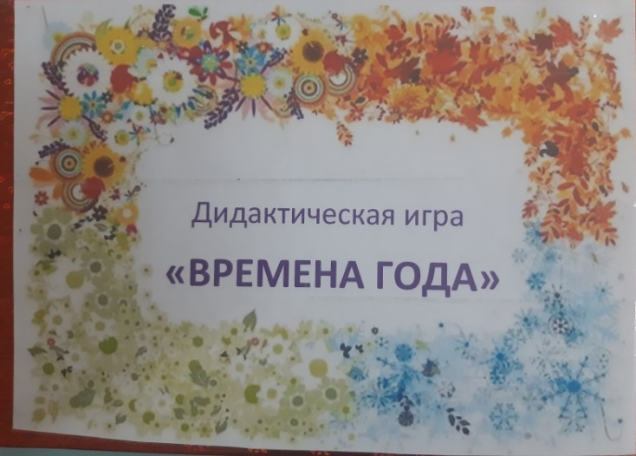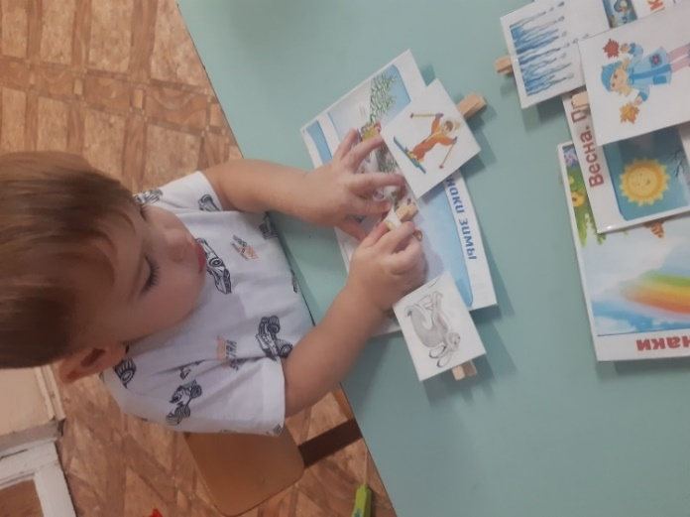
Цель. Учить детей называть времена года по их признакам. Находить соответствующие картинки, развивать зрительную память, внимание, речь, любить природу в разное время года.
Задачи:
- формировать зрительное восприятие рисованных и реальных изображений;
- учить определять время года по его характерным признакам;
- закреплять знания детей и представления об особенностях каждого времени года;
- упражнять детей в составлении короткого рассказа: «Что изображено на картинке и когда это бывает»;
- воспитывать бережное отношение к природе, учить наблюдать и анализировать явления природы;
- развивать мелкую моторику рук.
Вариант 1 «Подбери и расскажи».
Ход игры: Ведущий показывает картину с изображением времени года (например: лето)
Каждый игрок находит на своем лото соответствующую времени года картинку. Объясняет, почему
эта картинка подходит. Рассказывает что изображено на ней.
Вариант 2 «Когда это бывает?».
Ход игры: Детям раздается карточка с изображением времени года, а они подбирает картинки с
соответствующими с признаки и прикрепляют её к карточке с помощью прищепки.

4.Раздел
«Дидактические игры по формированию математических представлений»

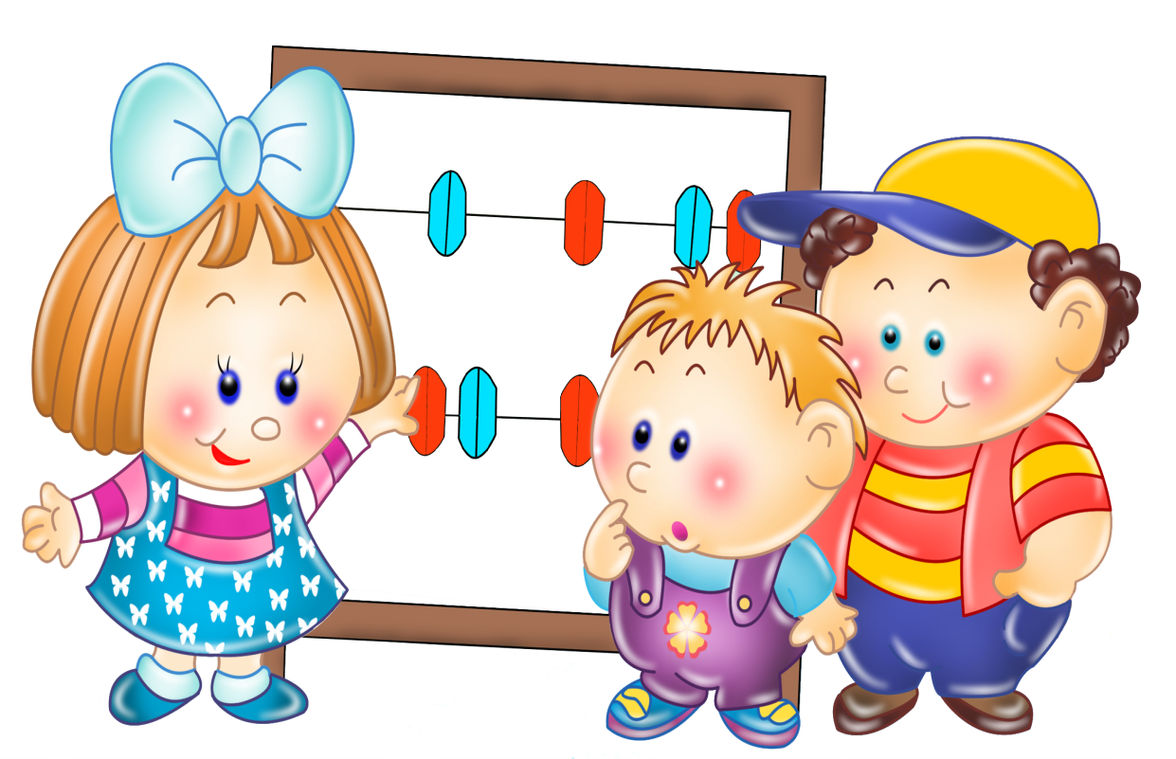

Дидактическая игра «Математика»
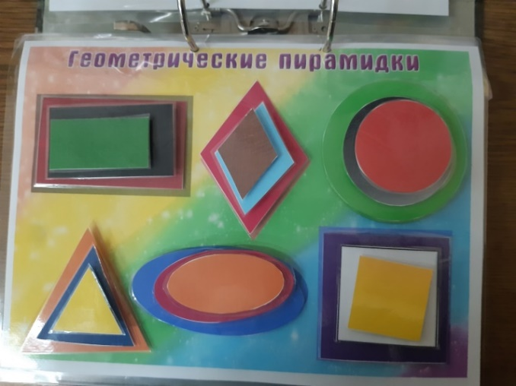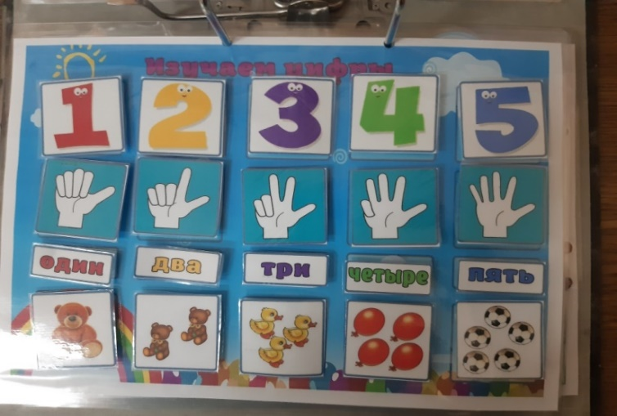
Цель: способствовать созданию педагогических условий для развития любознательности и познавательной активности у детей.
Задачи:
1.Способствовать формированию целостной картины мира, расширять кругозор.
2.Развивать сенсорные способы познания математических свойств и отношений.
3.Способствовать расширению и обогащение словаря, развитию связной речи.
4.Развивать зрительное, слуховое, тактильно-двигательное восприятие; воображение, пространственное мышление.
5. Совершенствовать координацию руки и глаза; продолжать развивать мелкую моторику рук.
6.Способствовать обогащению самостоятельного игрового опыта детей.

Дидактическая игра
«Закрой окна в домике»
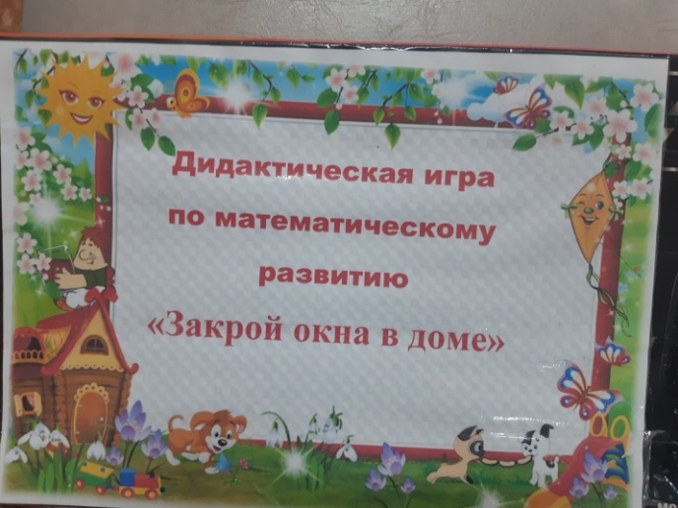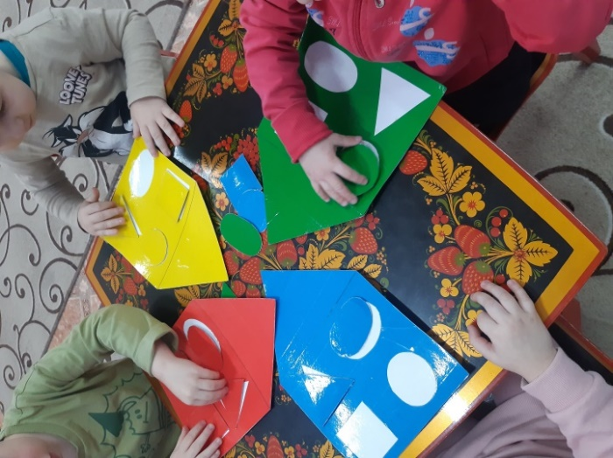

Цель: Учить детей различать и называть цвет и геометрические фигуры: круг, квадрат, треугольник, прямоугольник.
Задачи:
- Совершенствовать умение различать и называть геометрические фигуры: Круг, квадрат, треугольник, прямоугольник.
- Находить окошко по образцу (форма окна на домике) и по цвету домика, среди множества вырезанных геометрических фигур, накрывая белое окошко цветным.
- Развитие наглядно-образного мышления.
Ход игры.
В игре могут принимать участие 3-4 ребенка. Воспитатель раздаёт детям домики без окон, задача детей соотнести по цвету и форме карточик геометрических фигур к домикам.
Воспитатель предлагает рассмотреть карточки и обвести пальчиками конторы окошек.
Какая фигура подойдёт для твоего окошка? Если ребёнок выбирает неправильно фигуру, дать возможность убедиться в том, что она не подходит и предложить выбрать следующую. Когда ребёнок найдёт подходящую, следует похвалить его, продемонстрировать остальным игрокам, что окошко закрылось и предложить ему самостоятельно несколько раз открыть и закрыть окошко.

Дидактическая игра
«Морковкой зайку угощаем, состав числа запоминаем»
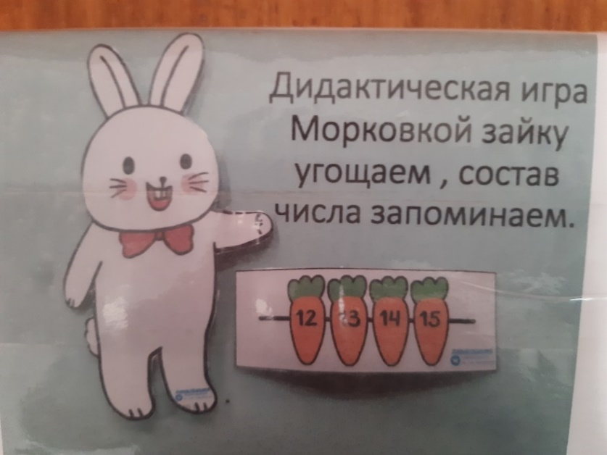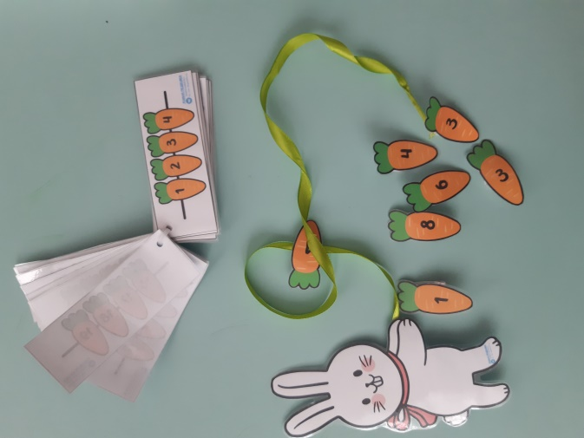
Цель: совершенствовать знания о составе изученных чисел. Формировать умение представлять числа в виде суммы двух слагаемых (на основе наглядности).

Задачи:

- развивать представления детей о составе числа;
- закреплять умение соотносить число с цифрой;
- упражнять детей в умении раскладывать число на два меньших и составлять из двух меньших большее;
- побуждать детей находить разные варианты при составлении числа из двух меньших;
- развивать память, зрительное восприятие, внимание, уметь делать логические умозаключения;
- воспитывать интерес к играм математического содержания;

Дидактическая игра
«Числовые домики»
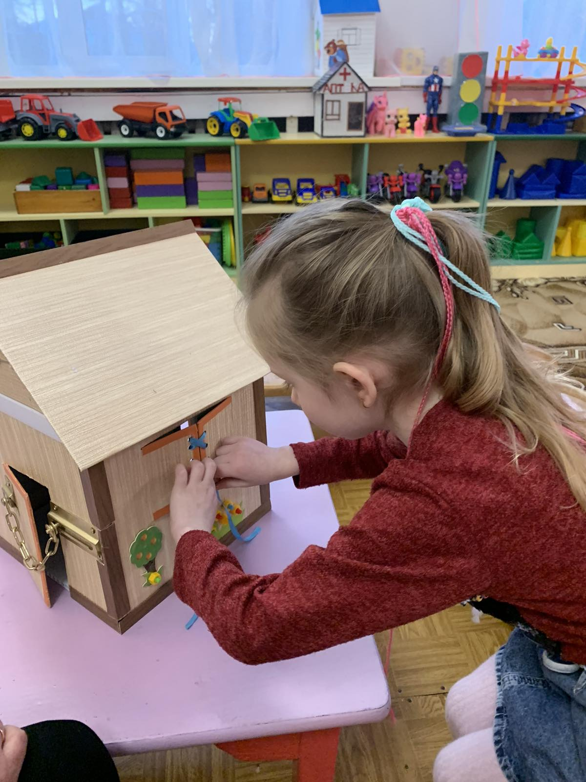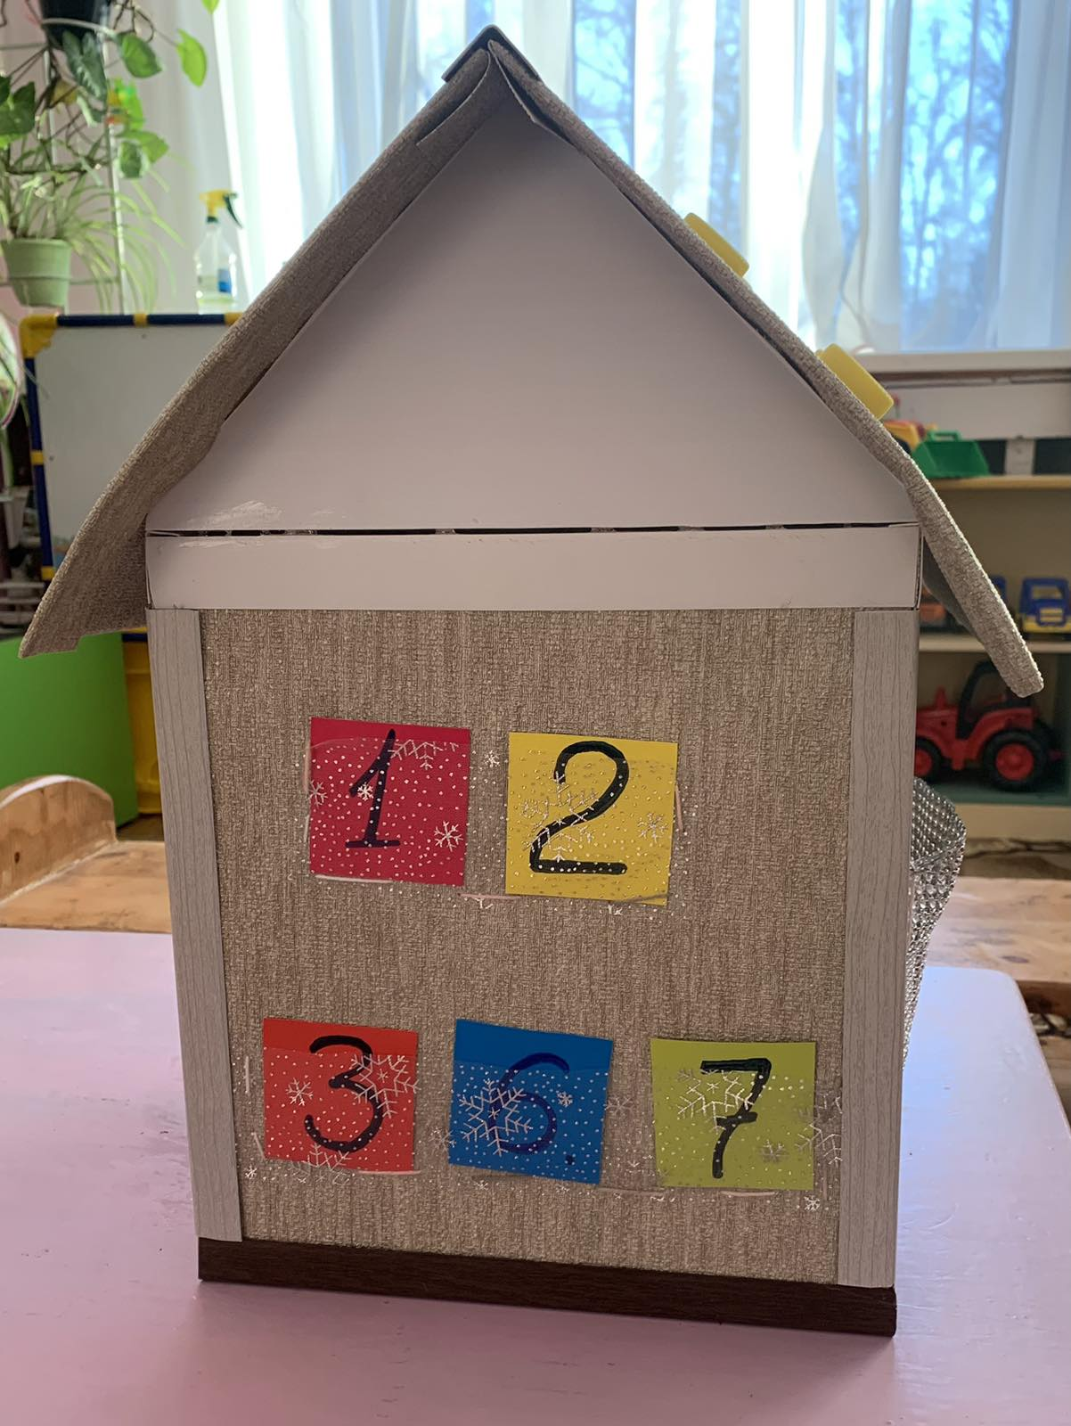

Цель игры:
Закрепить представления о составе чисел из двух меньших чисел.
Задачи игры:
- развивать представления детей о составе чисел первого десятка;
-закреплять умение соотносить число с цифрой; упражнять детей в
умении раскладывать число на два меньших и составлять из двух
меньших большее;
-стимулировать желание детей

5.Раздел
«Дидактические игры по музыкальному воспитанию, направленные на развитие музыкальных познавательных действий у детей раннего, младшего дошкольного возраста и детей с ОВЗ»

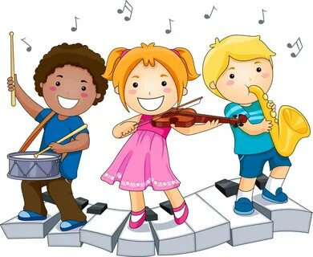

Дидактическая игра
«Музыкальное домино»
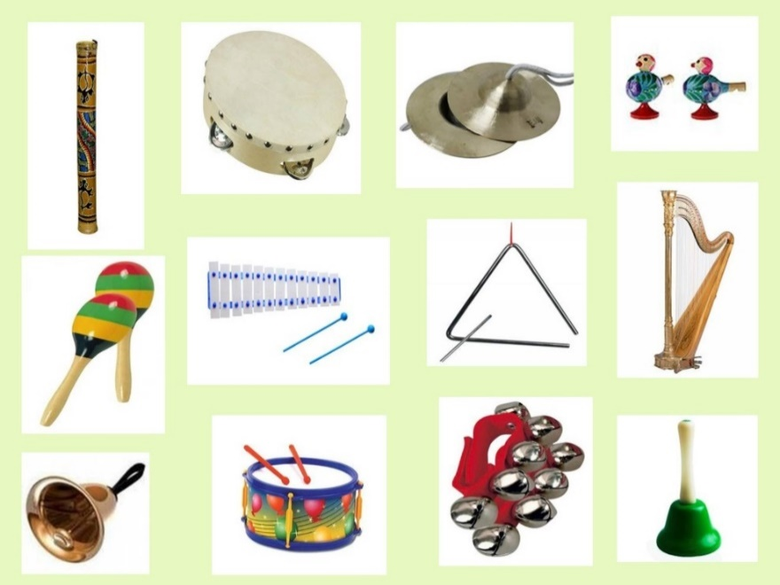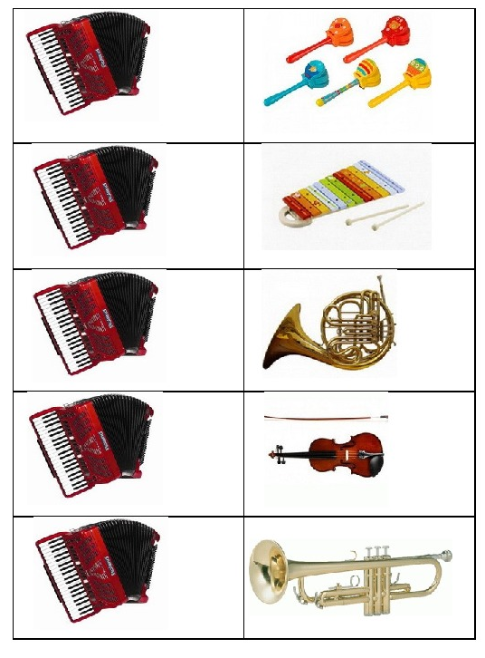
Цель игры: закрепление знаний о детских музыкальных игрушках; воспитание умения сравнивать музыкальные игрушки, находить сходство.
Дидактическая задача:
Приобщать детей к музыкальному искусству; закрепить знания детей о детских музыкальных игрушках; упражнять в правильном произношении их названий: колокольчик, гармошка, дудочка, треугольник, бубен, погремушка, барабан; воспитывать умение играть вместе, подчиняться правилам игры. Игровые правила: число участников – 7. Класть картинки по очереди, находя соответствующую пару к предыдущей карточке. Выигрывает тот, кто первым положит все карточки. Игровые действия: если нет походящей парной картинки у играющего, он пропускает ход и ждет, когда на каком-либо конце появится парная картинка, изображенная на карточках, которые он держит в своей руке. При повторении игры карточки раздаются заново.

6.Раздел
«Нейроигры для межполушарного развития и для детей с ОВЗ»

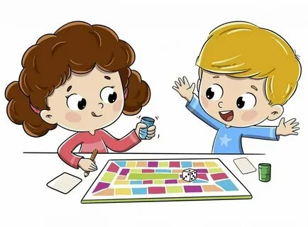

Дидактическое пособие
Развивающие задания. Графомоторика.
Тренируем руку.

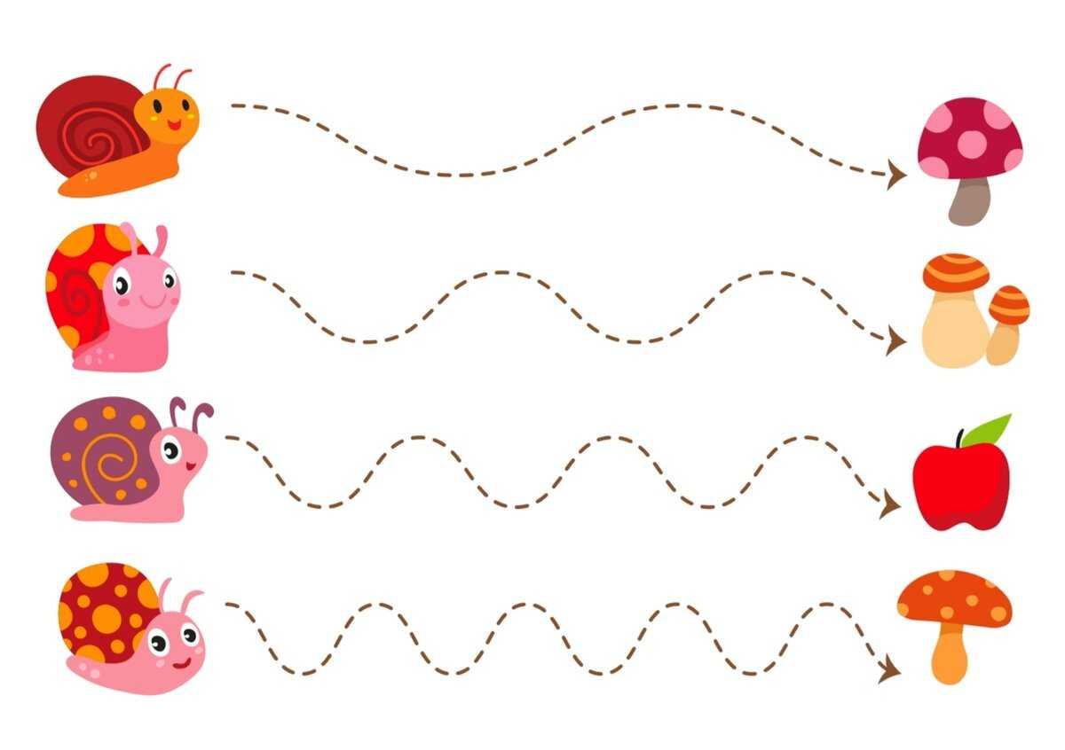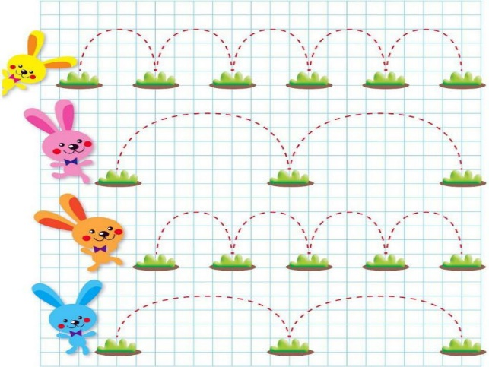
Графомоторика – это способность правильно держать ручку в пишущей руке, которая позволяет ребенку писать, рисовать, раскрашивать, обводить и т.д.

Начало для развития графомоторики – 2 года, в этом возрасте дети чаще всего держат карандаш или ручку всей ладонью. К 3 годам формируется правильный захват тремя пальцами пишущего предмета. В конце дошкольного периода ребенок учится уверенно и длительно держать в руке карандаш.
Графомоторика способствует зрительному восприятию заданного материала, тренировке сосредоточенности и внимания, правильному удерживанию карандаша или ручки, необходимой силе нажима ручки при письме, точности в обведении линий, развитию двигательных навыков.
Дидактическое пособие
Мое творчество

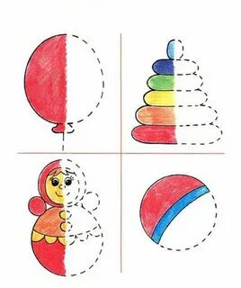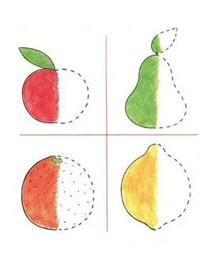

Цель: это упражнение развивает внимание ребенка; мелкую моторику рук; дает понятие «симметричность предметов». Необходимо дорисовать картинки таким образом, чтобы они стали полностью одинаковые. Возраст: для детей 5-7 лет. Задачи: закрепить умение быстро ориентироваться на листе бумаги, дорисовывать по образцу симметричные предметы, подбирать нужный оттенок карандаша.

Нейроигры для детей дошкольного возраста

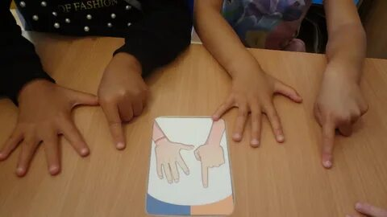

Нейропсихологические игры развивают растущий мозг ребёнка. Они показаны детям с низкой концентрацией внимания, плохо развитой моторикой и координацией, слабой памятью, речевыми проблемами. Но и для нормотипичных дошкольников нейроигры в детском саду пойдут на пользу: помогут подготовиться к обучению в школе.

Цель: активизация развития речи.

Задачи:

- стимулировать речевую активность детей;
- развивать слухоречевое внимание детей;
- развить нейродинамические процессы головного мозга, отвечающие за речь ребёнка;
- развивать познавательные процессы (внимание, память, мышление).

Дидактическая игра
«Топодром»
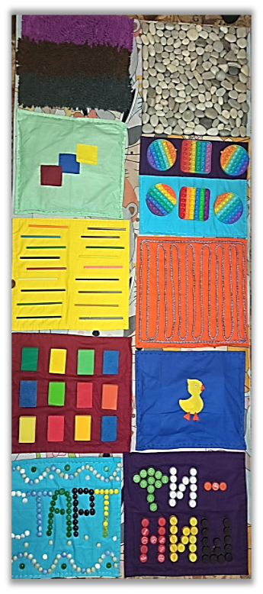
Цель: Сохранение и укрепление здоровья детей в игровой форме посредствам использования дидактических игр. Задачи:
- Закрепление знаний детей о домашних животных, имитация их движений и звуков
- Знакомство и обучения счета в пределах пяти
- Формирование стремления к достижению цели и уверенности в своих силах
- Координация своих действий с действиями других детей
- Развитие зрительного восприятия информации, логического мышления, памяти
- Активизация и развитие словарного запаса
- Формирование у детей навыка сохранения правильной осанки
- Профилактика и коррекция плоскостопии
- Гармоничное развитие всех мышечных групп

Заключение

Практика работы воспитателя подтверждает, системно проводимая работа по дидактическим игра, направленных на развития познавательных действий у детей раннего, младшего дошкольного возраста и для детей с ОВЗ дошкольники научились:
- выделять свойства и качество предметов, называть их: величина (большой, маленький, равные);
- правильно устанавливать и называть форму (круга, квадрата и треугольника);
- правильно классифицировать предметы по размеру, форме, цвету;
- сопоставлять два контрастных по размеру предмета, применяя прием наложения и приложения;
- составлять и обыгрывать небольшие сказки, рассказы, обогащать словарный запас;
- составлять целое из 2-4 элементов;
- осуществлять поэтапно усложняющиеся правила игры.
Ценность сборника дидактических игр заключается в том, что он прошел апробацию в группах раннего дошкольного возраста, которая демонстрирует положительную динамику формирования у детей сенсорных представлений, речевое, умственное, познавательное, музыкальное развитие. Развитие значимой составляющей всего процесса обучения и воспитания мы смогли пробудить в ребенке познавательно-поисковую активность, мотивировать ребенка к учебной деятельности, стремление к добыванию информации с помощью реальных действий с предметами.
Использование развивающих планшетов формирует у детей усидчивость, внимание, а также способствует развитию связной речи, что представляет собой одну из главных задач в воспитании и развитии детей. Кроме того, совместная игровая деятельность содействует формированию знаний общения и обогащения у детей личного опыта.
Материалы сборника представляют собой целостный материал, в котором рационально используются нетрадиционные формы организации обучения и развития дошкольников, современные образовательные технологии. Использование данной разработки в собственной педагогической практике показало его высокую эффективность и простоту в применении. Развивающие планшеты могут быть использованы как оборудование для самостоятельной организованной педагогам деятельности дошкольников. Данное пособие может дополнять различными карточками, картинками, предметами, заданиями по мере освоения дошкольниками лексических тем.
Материалы сборника актуальны и могут быть использованы педагогами дошкольного образования в собственной педагогической практике.

Список литературы
1.Белкина В.Н. Психология раннего и дошкольного детства.- М.: Юрайт,2019
2.Венгер Л.А. Дидактические игры и упражнения по сенсорному воспитанию дошкольников. - М., 2017
3.Власенко О.П. Ребенок в мире сказок: музыкально-театрализованные спектакли, инсценировки, игры для детей.-М.2020.
4.Данилина Т.А., Зедгенидзе В.Я., Степина Н.М. В мире детских эмоций.- М.: Академия, 2020
5.Ивановская Т.В., Игрушки и аксессуары из фетра, Москва, 2018
6.Изучаем календарь. сост. И. А. Андреева. - Минск: Современная школа:- Кузьма, 2019
7.Краснощѐкова. Развитие ощущений и восприятия у детей от младенчества до младшего школьного возраста: Игры, упражнения, тесты. - Ростов н/д: Феникс, 2017
8.Павлова Л.Н. Развивающие игры - занятия с детьми от рождения до трех лет. - М.: Мозаика - Синтез, 2013
9.Пчѐлкина Е.Л. С какой планеты ваш ребенок. Практикум по нейропедагогике для родителей и преподавателей. Издательство: КТК Галактика, 2022 г.
10. Рылеева Е.В. Путешествие в мир эмоций: Демонстрационные материалы для фронтальной работы. Раздаточные материалы для индивидуальной работы Педагогическая технология "Открой себя". М.: ЛИНКА-ПРЕСС. 2000
Зуйкова М.Н. Авторские дидактические игры
Интернет ресурсы:
Русские народные сказки.
https://akademiarechi.ru/didakticheskie-igry/skazki/
https://nsportal.ru/detskiy-sad/raznoe/2019/09/09/kartoteka-podvizhnyh-igr-
i-zabav-s-igrovym-parashyutom

